Gesetz vom […] mit dem die Landtags-Wahlordnung 2004, die Gemeindewahlordnung 2009 und das Landespersonalvertretungsgesetz 1999 geändert werden – Steiermärkisches Wahlrechtsänderungsgesetz 2019
Der Landtag Steiermark hat beschlossen:
Inhaltsverzeichnis
Artikel 1 Änderung der Landtags-Wahlordnung 2004
Artikel 2 Änderung der Gemeindewahlordnung 2009
Artikel 3 Änderung des Landespersonalvertretungsgesetzes 1999

Artikel 1

Änderung der Landtags-Wahlordnung 2004
Die Landtags-Wahlordnung 2004 – LTWO, LGBl. Nr. 45/2004, zuletzt in der Fassung LGBl. Nr. 107/2016, wird wie folgt geändert:

1. Das Inhaltsverzeichnis wird wie folgt geändert:
a) Der Eintrag zu § 19 lautet „Anspruch auf Vergütung für Mitglieder der Wahlbehörden“.
b) Der Eintrag zu § 23 lautet „Wählerverzeichnisse“.
c) Der Eintrag zum 2. Hauptstück 4. Abschnitt lautet „Berichtigungs- und Beschwerdeverfahren“.
d) Der Eintrag zu § 27 lautet „Ausfolgung von Ausdrucken des Wählerverzeichnisses an die Parteien“.
e) Der Eintrag zu § 28 lautet „Berichtigungsanträge“.
f) Der Eintrag zu § 30 lautet „Entscheidung über Berichtigungsanträge“.
g) Der Eintrag zu § 31 lautet „Beschwerden“.
h) Der Eintrag zu § 32 lautet „Abschluss des Wählerverzeichnisses, amtliche Wahlinformation“.
i) Der Eintrag zu § 45 lautet „Zurückziehung von Kreiswahlvorschlägen“.
j) Der Eintrag zu § 48 lautet „Wahllokale und ihre Einrichtung“.
k) Der Eintrag zu § 58 lautet „Einlass in das Wahllokal“.
l) Der Eintrag zu § 64 lautet „(entfallen)“.
m) Der Eintrag zu § 109a lautet „Änderungen bei den Gebieten der politischen Bezirke und der Gemeinden“.
n) Der Eintrag zu § 109b lautet „Verweise“.

2. § 4 Abs. 5 lautet:
„(5) Die Wahlleiter, die Beisitzer, die Ersatzbeisitzer, die Vertrauenspersonen und ihre jeweiligen Hilfsorgane sowie die Wahlzeugen haben über alle ihnen ausschließlich in Ausübung ihrer Tätigkeit bekannt gewordenen Tatsachen Verschwiegenheit zu bewahren. Insbesondere ist die Weitergabe von Wahlergebnissen, und zwar auch von Teilergebnissen, vor Schließung des letzten Wahllokales im Land (Wahlschluss) unzulässig.“

3. § 4 Abs. 6 entfällt.

4. Nach § 5 Abs. 2 erster Satz wird folgender Satz eingefügt:
„Die Hilfsorgane können die Wahlbehörden bei der Erfüllung der ihnen übertragenen Aufgaben unterstützen; allenfalls beigezogene Hilfsorgane dürfen nur unter Aufsicht der Wahlbehörde tätig werden.“

5. § 9 Abs. 3 lautet:
„(3) Der Bezirkswahlleiter hat für den Fall seiner vorübergehenden Verhinderung mehrere Stellvertreter zu bestellen und die Reihenfolge zu bestimmen, in der diese zu seiner Vertretung berufen sind.“

6. § 10 Abs. 3 lautet:
„(3) Der Kreiswahlleiter hat für den Fall seiner vorübergehenden Verhinderung mehrere Stellvertreter zu bestellen und die Reihenfolge zu bestimmen, in der diese zu seiner Vertretung berufen sind.“

7. § 11 Abs. 2 und 3 lauten:
„(2) Sie besteht aus dem Landeshauptmann oder einem von ihm zu bestellenden ständigen Vertreter als Vorsitzendem und Landeswahlleiter sowie aus neun Beisitzern.
(3) Der Landeshauptmann hat für den Fall seiner vorübergehenden Verhinderung mehrere Stellvertreter zu bestellen und die Reihenfolge zu bestimmen, in der diese zu seiner Vertretung berufen sind.“

8. § 11 Abs. 4 letzter Satz lautet:
„Entscheidungen im Berichtigungs- und Beschwerdeverfahren gegen die Wählerverzeichnisse können von der Landeswahlbehörde nicht abgeändert werden.“

9. Dem § 11 wird folgender Abs. 6 angefügt:
„(6) Die Mitglieder der Landeswahlbehörde dürfen keiner anderen Wahlbehörde angehören.“

10. In § 13 Abs. 1 erster Satz wird das Wort „Wahl“ durch das Wort „Wahlbewerbung“ ersetzt.

11. In § 13 Abs. 5 erster Satz wird das Wort „Vertrauensmänner“ durch das Wort „Vertrauensleute“ ersetzt.

12. § 16 Abs. 1 lautet:
„(1) Beschlussfähig sind,
1. die Landeswahlbehörde, die Kreiswahlbehörden und die Gemeindewahlbehörden, wenn der Vorsitzende oder sein zur Vertretung berufener Stellvertreter und wenigstens die Hälfte der gemäß § 14 Abs. 3 für die jeweilige Wahlbehörde bestellten Beisitzer anwesend sind,
2. die Sprengelwahlbehörden und die besonderen Wahlbehörden, wenn der Vorsitzende oder sein Stellvertreter und wenigstens zwei Beisitzer anwesend sind.“

13. § 19 lautet:

„§ 19
Anspruch auf Vergütung für Mitglieder der Wahlbehörden
(1) Für die Tätigkeit in den Wahlbehörden haben ihre Mitglieder (Ersatzmitglieder) nach Maßgabe der Abs. 2 bis 4 Anspruch auf eine Vergütung.
(2) Die Höhe der Vergütung beträgt – ausgenommen Mitglieder (Ersatzmitglieder) gemäß Abs. 3 – 35 Euro je angefangene acht Stunden, die das Mitglied (Ersatzmitglied) bei Sitzungen der Wahlbehörde anwesend ist.
(3) Für Mitglieder (Ersatzmitglieder) der Wahlbehörden der Städte mit eigenem Statut hat der Gemeinderat die Höhe der Vergütung wie folgt durch Verordnung festzusetzen:
1. für Wahlleiter (Stellvertreter) mit höchstens 220 Euro je angefangene acht Sitzungsstunden und
2. für die übrigen Mitglieder (Ersatzmitglieder) mit höchstens 40 Euro je angefangene acht Sitzungsstunden,
die sie bei Sitzungen der Wahlbehörden anwesend sind.
(4) Anträge auf Vergütung sind bei sonstigem Verlust des Anspruches binnen einem Monat nach dem Wahltag beim jeweiligen Wahlleiter einzubringen.
(5) Über Anträge auf Vergütung entscheidet bei Mitgliedern (Ersatzmitgliedern) der Landeswahlbehörde die Landesregierung, bei Mitgliedern (Ersatzmitgliedern) der übrigen Wahlbehörden die Verwaltungsbehörde, der der Wahlleiter angehört oder von deren Vorstand er bestellt wird; gegen deren Entscheidung ist ein Rechtsmittel nicht zulässig.
(6) Der Vergütungsaufwand ist von der Gebietskörperschaft zu tragen, die für den Aufwand des Amtes aufzukommen hat, dem gemäß § 5 Abs. 2 die Zuweisung der für die Wahlbehörden notwendigen Hilfsorgane und Hilfsmittel obliegt.“

14. § 20 lautet:

„§ 20
Wahlrecht
(1) Wahlberechtigt sind alle Landesbürger, die spätestens am Wahltag das 16. Lebensjahr vollendet haben und vom Wahlrecht nicht ausgeschlossen sind.
(2) Ob die Voraussetzungen nach Abs. 1 zutreffen, ist, abgesehen vom Wahlalter, nach dem Stichtag (§ 1 Abs. 2) zu beurteilen.“

15. § 21 Abs. 2 lautet:
„(2) Jeder Wahlberechtigte hat nur eine Stimme.“

16. In § 21 Abs. 3 wird das Wort „Orte“ durch das Wort „Ort“ ersetzt.

17. In § 21 Abs. 4 wird das Wort „Besitze“ durch das Wort „Besitz“ ersetzt.

18. § 23 lautet:

„§ 23
Wählerverzeichnisse
(1) Die Wahlberechtigten (§ 20 Abs. 1) sind in Wählerverzeichnisse einzutragen. Die Anlegung und allfällige Berichtigung der Wählerverzeichnisse obliegen der Gemeinde im übertragenen Wirkungsbereich des Landes. Für die Wählerverzeichnisse ist das Muster in Anlage 1 zu verwenden.
(2) Die Wählerverzeichnisse können in Papierform oder elektronisch geführt werden. Sie sind in alphabetischer Reihenfolge der Wahlberechtigten (Namensalphabet), falls die Gemeinde am Wahltag in Wahlsprengel eingeteilt ist, unter Angabe der Wahlsprengelnummer, anzulegen. In Gemeinden, die am Wahltag in Wahlsprengel eingeteilt sind, sind die alphabetisch angelegten Wählerverzeichnisse nach Durchführung der durch die Stimmabgabe vor dem Wahltag erforderlichen Eintragungen (§ 68) jedenfalls nach Wahlsprengeln zu gliedern, innerhalb dieser gegebenenfalls nach Straßen und Hausnummern zu ordnen und den am Wahltag tätigen Wahlbehörden zu ihrer Verwendung vorzulegen oder zu übermitteln.
(3) Für die Anlegung der Wählerverzeichnisse sind hinsichtlich der Wahlberechtigten die im Zentralen Wählerregister – ZeWaeR (§ 4 Abs. 1 Wählerevidenzgesetz 2018 – WEviG) geführten Wählerevidenzen heranzuziehen. Zu diesem Zweck dürfen die Daten auch lokalen Datenverarbeitungen im Wege einer Schnittstelle zum ZeWaeR zur Verfügung gestellt werden, über die die weitere Administration der Wählerverzeichnisse abläuft.
(4) Hinsichtlich der Verarbeitung personenbezogener Daten nach diesem Gesetz besteht kein Widerspruchsrecht gemäß Art. 21 Datenschutz-Grundverordnung sowie kein Recht auf Einschränkung der Verarbeitung gemäß Art. 18 der Datenschutz-Grundverordnung.“

19. Die Überschrift des 2. Hauptstücks 4. Abschnitt lautet:
„Berichtigungs- und Beschwerdeverfahren“

20. In § 25 Abs. 2 wird das Wort „Einsichtsfrist“ durch das Wort „Einsichtszeitraum“ und das Wort „Einsprüche“ durch das Wort „Berichtigungsanträge“ ersetzt.

21. § 25 Abs. 3 lautet:
„(3) Innerhalb des Einsichtszeitraums kann jede Person in das Wählerverzeichnis Einsicht nehmen.“

22. In § 25 Abs. 4 wird die Wortfolge „Einspruchs- und Berufungsverfahrens (§§ 28 ff.)“ durch die Wortfolge „Berichtigungs- und Beschwerdeverfahrens“ ersetzt.

23. §§ 26 bis 29 lauten:

„§ 26
Kundmachung in den Häusern
(1) In Gemeinden mit mehr als 10.000 Einwohnern ist vor dem Beginn des Einsichtszeitraums in jedem Haus an einer den Hausbewohnern zugänglichen Stelle (Hausflur) eine Kundmachung anzuschlagen, welche die Zahl der Wahlberechtigten nach Lage und Türnummer der Wohnung geordnet oder ihre Familiennamen und Vornamen sowie die Amtsstelle angibt, bei der Berichtigungsanträge gegen das Wählerverzeichnis eingebracht werden können.
(2) Solche Kundmachungen können auch in anderen als in Abs. 1 genannten Gemeinden angeschlagen werden; sie sind jedenfalls anzuschlagen, wenn es die zuständige Bezirksverwaltungsbehörde anordnet.
(3) Die von den Gemeinden für die Herstellung der Kundmachungen benötigten Daten können aus einer hiefür zur Verfügung gestellten Schnittstelle des ZeWaeR importiert werden.

§ 27
Ausfolgung von Ausdrucken des Wählerverzeichnisses an die Parteien
(1) Die Gemeinden haben den im Landtag vertretenen Parteien sowie anderen Parteien, die sich an der Wahlbewerbung beteiligen wollen, für Zwecke des § 1 Abs. 2 Parteiengesetz 2012 sowie für Zwecke der Statistik auf Antrag spätestens am ersten Tag der Auflegung des Wählerverzeichnisses Ausdrucke desselben gegen Ersatz der Kosten auszufolgen.
(2) Die Antragsteller haben dieses Verlangen spätestens zwei Tage vor der Auflegung des Wählerverzeichnisses zu stellen. Die Anmeldung verpflichtet zur Bezahlung von 50 % der geschätzten Herstellungskosten. Die restlichen Kosten sind bei Bezug der Ausdrucke zu entrichten. Eine nicht fristgerechte Antragstellung führt zum Verlust des Anspruches.
(3) Unter denselben Voraussetzungen sind auch allfällige Nachträge zum Wählerverzeichnis auszufolgen.
(4) Die Ausdrucke können mit Hilfe des ZeWaeR hergestellt werden.

§ 28
Berichtigungsanträge
(1) Gegen das Wählerverzeichnis kann jeder Staatsbürger unter Angabe seines Namens und der Wohnungsanschrift innerhalb des Einsichtszeitraums wegen Aufnahme vermeintlich Nichtwahlberechtigter oder wegen Nichtaufnahme vermeintlich Wahlberechtigter schriftlich oder mündlich bei der zur Entgegennahme von Berichtigungsanträgen bezeichneten Stelle (§ 25 Abs. 2) Berichtigungsanträge stellen.
(2) Die Berichtigungsanträge müssen bei der Stelle, bei der sie einzureichen sind, noch vor Ablauf des Einsichtszeitraums einlangen.
(3) Der Berichtigungsantrag ist, falls er schriftlich eingebracht wird, für jeden Berichtigungsfall gesondert zu stellen. Hat der Berichtigungsantrag die Aufnahme eines vermeintlich Wahlberechtigten zum Gegenstand, so sind auch die zur Begründung desselben notwendigen Belege, insbesondere das vom vermeintlich Wahlberechtigten ausgefüllte Wähleranlageblatt (Muster Anlage 1 des WEviG) anzuschließen. Wird im Berichtigungsantrag die Streichung eines vermeintlich Nichtwahlberechtigten begehrt, so ist der Grund hiefür anzugeben. Alle Berichtigungsanträge, auch mangelhaft belegte, sind von den hiezu berufenen Stellen entgegenzunehmen und weiterzuleiten. Ist ein Berichtigungsantrag von mehreren Antragstellern unterzeichnet, so gilt, wenn kein Zustellungsbevollmächtigter genannt ist, der an erster Stelle Unterzeichnete als zustellungsbevollmächtigt.
(4) Wer offensichtlich mutwillige Berichtigungsanträge stellt, begeht eine Verwaltungsübertretung und ist von der Bezirksverwaltungsbehörde mit einer Geldstrafe bis zu 218 Euro, im Falle der Uneinbringlichkeit mit Ersatzfreiheitsstrafe bis zu zwei Wochen zu bestrafen.

§ 29
Verständigung der zur Streichung beantragten Personen
(1) Die zur Anlegung der Wählerverzeichnisse berufene Gemeinde hat die Personen, gegen deren Aufnahme in das Wählerverzeichnis ein Berichtigungsantrag gestellt wurde, hievon unter gleichzeitiger Bekanntgabe der Gründe innerhalb von 24 Stunden nach Einlangen des Berichtigungsantrages zu verständigen. Den Betroffenen steht es frei, binnen vier Tagen nach Zustellung der Verständigung schriftlich oder mündlich Einwendungen bei der zur Entscheidung über den Berichtigungsantrag berufenen Behörde vorzubringen.
(2) Die Namen der Antragsteller unterliegen der Amtsverschwiegenheit. Den in Strafsachen zuständigen ordentlichen Gerichten sind sie auf Verlangen bekannt zu geben.“

24. Die Überschrift des § 30 lautet:
„Entscheidung über Berichtigungsanträge“

25. § 30 Abs. 1 und 2 lauten:
„(1) Über einen Berichtigungsantrag hat binnen sechs Tagen nach Ende des Einsichtszeitraums die Gemeindewahlbehörde bescheidmäßig zu entscheiden. § 7 des Allgemeinen Verwaltungsverfahrensgesetzes 1991 findet Anwendung.
(2) Die Entscheidung ist von der Gemeinde dem Antragsteller sowie dem durch die Entscheidung Betroffenen unverzüglich schriftlich mitzuteilen.“

26. Die Überschrift des § 31 lautet:
„Beschwerden“

27. In § 31 Abs. 1 ist das Wort „Einspruchswerber“ durch das Wort „Antragsteller“ zu ersetzen.

28. § 32 lautet:

„§ 32
Abschluss des Wählerverzeichnisses, amtliche Wahlinformation
(1) Nach Beendigung des Berichtigungs- und Beschwerdeverfahrens hat die Gemeinde das Wählerverzeichnis abzuschließen.
(2) Das abgeschlossene Wählerverzeichnis ist der Wahl unter Beifügung der gemäß § 36 Abs. 1 vorgenommenen Vermerke zugrunde zu legen. Zu diesem Zweck ist nach Ablauf der in § 35 Abs. 1 vorgesehenen Frist ein aktualisierter Ausdruck des Wählerverzeichnisses herzustellen, bei dem in der Rubrik „Anmerkung“ bei den Namen jener Wähler, für die eine Wahlkarte ausgestellt worden ist, das Wort „Wahlkarte“ aufzuscheinen hat und überdies die Zeilen, in denen dieses Wort aufscheint, zB durch Kursivschrift, Fettdruck oder Farbdruck besonders hervorgehoben sind.
(3) Den Wahlberechtigten ist spätestens am elften Tag vor dem Wahltag eine amtliche Wahlinformation zuzustellen. Diese hat zumindest den Familiennamen und Vornamen des Wahlberechtigten, sein Geburtsjahr und seine Anschrift, den Wahlort (Wahlsprengel), die fortlaufende Zahl aufgrund seiner Eintragung in das Wählerverzeichnis, den Wahltag und den Tag der vorgezogenen Stimmabgabe sowie die Wahlzeiten und die Wahllokale zu enthalten. Darüber hinaus kann auf dieser Information auch eine Zahlenkombination für den Identitätsnachweis im Falle einer schriftlich beantragten Ausstellung der Wahlkarte (§ 35 Abs. 1) angeführt sein.
(4) Die von den Gemeinden für die Herstellung der amtlichen Wahlinformationen benötigten Daten können aus der hiefür zur Verfügung gestellten Schnittstelle des ZeWaeR importiert werden.“

29. § 33 Abs. 2 lautet:
„(2) Auf die gleiche Weise sind auch die Änderungen der Zahl der wahlberechtigten Personen, die sich durch das Berichtigungs- und Beschwerdeverfahren ergeben, nach Abschluss des Wählerverzeichnisses der Kreiswahlbehörde und von dieser unverzüglich der Landeswahlbehörde zu berichten.“

30. § 34 Abs. 3 lautet:
„(3) Fallen bei einem Wahlberechtigten nachträglich die Voraussetzungen für die Inanspruchnahme einer Wahlkarte aus Gründen des Abs. 2 weg, so hat er die Gemeinde, in deren Bereich er sich aufgehalten hat, rechtzeitig vor dem Wahltag zu verständigen, dass er auf einen Besuch durch eine gemäß § 8 eingerichtete besondere Wahlbehörde verzichtet.“

31. § 35 Abs. 1 lautet:
„(1) Die Ausstellung der Wahlkarte ist bei der Gemeinde, von der der Wahlberechtigte in das Wählerverzeichnis eingetragen wurde, beginnend mit dem Tag der Wahlausschreibung schriftlich oder mündlich unter Angabe des Grundes gemäß § 34 Abs. 1 zu beantragen. Schriftliche Anträge können nach Maßgabe der vorhandenen technischen Möglichkeiten eingebracht werden. Eine telefonische Beantragung ist nicht zulässig. Der Antrag muss spätestens am vierten Tag vor dem Wahltag bei der zuständigen Gemeinde einlangen. Mündlich kann der Antrag bis spätestens am zweiten Tag vor dem Wahltag, 12:00 Uhr, gestellt werden. Ebenfalls bis zum letztgenannten Zeitpunkt kann ein Antrag schriftlich gestellt werden, wenn eine persönliche Übergabe der Wahlkarte an eine vom Antragsteller bevollmächtigte Person möglich ist. Beim mündlich gestellten Antrag ist die Identität, sofern der Antragsteller nicht amtsbekannt ist, durch ein Dokument glaubhaft zu machen. Beim schriftlich gestellten Antrag kann die Identität, sofern der Antragsteller nicht amtsbekannt ist oder der Antrag im Fall einer elektronischen Einbringung nicht mit einer qualifizierten elektronischen Signatur versehen ist, auch auf andere Weise, insbesondere durch Angabe der Passnummer, durch Vorlage der Ablichtung eines amtlichen Lichtbildausweises oder einer anderen Urkunde oder falls die Wahlinformation gemäß § 32 Abs. 3 eine Zahlenkombination anführt, durch Anführung derselben glaubhaft gemacht werden. Die Gemeinde ist ermächtigt, die Passnummer im Weg einer Passbehörde und Lichtbildausweise oder andere Urkunden im Weg der für die Ausstellung dieser Dokumente zuständigen Behörde zu überprüfen. Sofern die technischen Voraussetzungen gegeben sind, ist die Gemeinde auch ermächtigt, die Passnummer selbstständig anhand der zentralen Evidenz gemäß § 22b Passgesetz 1992, zu überprüfen.“

32. § 35 Abs. 3 lautet:
„(3) Die Wahlkarte ist als verschließbarer Briefumschlag herzustellen und hat die in der Anlage 2 ersichtlichen Aufdrucke zu tragen. Das Anbringen eines Barcodes oder QR-Codes durch die Gemeinde ist zulässig. Wahlkarten, die mittels automationsunterstützter Datenverarbeitung ausgestellt werden, können anstelle der Unterschrift des Bürgermeisters mit einer Amtssignatur gemäß §§ 19 und 20 E-Government-Gesetz (E-GovG) versehen werden, wobei § 19 Abs. 3 zweiter Satz E-GovG nicht anzuwenden ist. Die Wahlkartenformulare sind den für die Ausstellung der Wahlkarten zuständigen Behörden in ausreichendem Maß zur Verfügung zu stellen.“

33. § 35a Abs. 3 zweiter Satz lautet:
„Unbrauchbar gewordene Wahlkarten oder solche, die fehlerhaft bedruckt oder mit einem anderen offensichtlichen Mangel ausgefolgt wurden und die noch nicht zugeklebt und bei denen die eidesstattliche Erklärung noch nicht unterschrieben wurde, können an die Gemeinde retourniert werden.“

34. § 37 lautet:

„§ 37
Wählbarkeit und Ausschluss von der Wählbarkeit
(1) Wählbar sind alle Landesbürger, die spätestens am Wahltag das 18. Lebensjahr vollendet haben, in der Gemeinde den Hauptwohnsitz haben und von der Wählbarkeit nicht ausgeschlossen sind. Das Vorliegen dieser Voraussetzungen ist abgesehen vom Wahlalter nach dem Stichtag zu beurteilen.
(2) Von der Wählbarkeit ist ausgeschlossen, wer durch ein inländisches Gericht wegen einer oder mehrerer mit Vorsatz begangener und von Amts wegen zu verfolgender gerichtlich strafbarer Handlungen rechtskräftig zu einer nicht bedingt nachgesehenen sechs Monate übersteigenden Freiheitsstrafe oder zu einer bedingt nachgesehenen ein Jahr übersteigenden Freiheitsstrafe verurteilt worden ist.
(3) Der Ausschluss nach Abs. 2 endet nach sechs Monaten. Die Frist beginnt, sobald die Strafe vollstreckt ist und die mit Freiheitsentziehung verbundenen vorbeugenden Maßnahmen vollzogen oder weggefallen sind; ist die Strafe nur durch Anrechnung einer Vorhaft verbüßt worden, oder zur Gänze bedingt nachgesehen worden, so beginnt die Frist mit Rechtskraft des Urteils.
(4) Ist nach anderen gesetzlichen Bestimmungen der Eintritt von Rechtsfolgen ausgeschlossen, sind die Rechtsfolgen erloschen oder sind dem Verurteilten alle Rechtsfolgen nachgesehen worden, so ist er auch von der Wählbarkeit nicht ausgeschlossen. Wird die bedingte Nachsicht widerrufen, so tritt mit dem Tag der Rechtskraft dieses Beschlusses der Ausschluss von der Wählbarkeit ein.“

35. § 38 Abs. 1 erster Satz lautet:
„Eine wahlwerbende Partei hat ihren Kreiswahlvorschlag für das erste Ermittlungsverfahren spätestens am 37. Tag vor dem Wahltag bis 13 Uhr bei der Kreiswahlbehörde einzubringen; § 106 ist nicht anzuwenden.“

36. § 38 Abs. 2 Z 3 lautet:
„3. die Unterstützungserklärung, die Angaben über Familiennamen und Vornamen, Geburtsdatum und Wohnadresse sowie den Namen der zu unterstützenden wahlwerbenden Partei enthält, und“

37. Dem § 38 Abs. 2a wird folgender Satz angefügt:
„Die Gemeinden haben Vermerke, die sie zur Verhinderung einer doppelten oder mehrfachen Erteilung einer Bestätigung gemäß Abs. 2 getätigt haben, unverzüglich zu löschen, wenn das Ergebnis der Wahl unanfechtbar feststeht.“

38. § 38 Abs. 3 Z 3 und 4 lauten:
„3. die Parteiliste, das ist ein Verzeichnis von höchstens doppelt so vielen Bewerbern, wie im Wahlkreis Abgeordnete zu wählen sind, in der beantragten mit arabischen Ziffern bezeichneten Reihenfolge unter Angabe des Familiennamens, Vornamens, Geburtsdatums, Geburtsortes, Berufes und der Anschrift des Hauptwohnsitzes jedes Bewerbers;
4. die Bezeichnung des Zustellungsbevollmächtigten (Familienname und Vorname, Geburtsdatum, Beruf, Adresse), der die Voraussetzungen des § 37 erfüllen muss;“

39. In § 38 Abs. 7 wird das Wort „Übermittlung“ durch das Wort „Einbringung“ ersetzt.

40. In § 41 Abs. 1 wird nach dem ersten Satz folgender Satz eingefügt:
„Hiezu hat der Kreiswahlleiter die Daten der Bewerber, gegebenenfalls unter Heranziehung eines vom Zustellungsbevollmächtigten übermittelten Dateisystems, elektronisch zu erfassen und zur Prüfung hinsichtlich des Vorliegens eines Ausschlusses von der Wählbarkeit (§ 37 Abs. 1) eine gemäß § 6 Tilgungsgesetz 1972 beschränkte Auskunft aus dem Strafregister einzuholen.“

41. § 44 Abs. 1 lautet:
„(1) Spätestens am 31. Tag vor dem Wahltag hat die Kreiswahlbehörde die Kreiswahlvorschläge abzuschließen, und, falls eine Parteiliste mehr als doppelt so viele Bewerber enthält, wie im Wahlkreis Abgeordnete zu wählen sind, die überzähligen Bewerber zu streichen. Anschließend sind die Wahlvorschläge zu veröffentlichen und der Landeswahlbehörde unverzüglich auf elektronischem Weg zur Kenntnis zu bringen.“

42. § 44 Abs. 6 zweiter Satz lautet:
„Aus ihr müssen alle Listennummern sowie der Inhalt der Wahlvorschläge (§ 38 Abs. 3 Z 1 bis 3), abgesehen von Geburtstagen, Geburtsmonaten, Geburtsorten, Straßennamen und Hausnummern, zur Gänze ersichtlich sein.“

43. Die Überschrift des § 45 lautet:
„Zurückziehung von Kreiswahlvorschlägen“

44. Dem § 45 wird folgender Abs. 4 angefügt:
„(4) Zurückgezogene Wahlvorschläge (Abs. 1 und 2) können, auch in veränderter Form, von der betreffenden wahlwerbenden Partei nicht neuerlich eingebracht werden.“

45. § 46 Abs. 5 entfällt.

46. § 48 lautet:

„§ 48
Wahllokale und ihre Einrichtung
(1) Das Wahllokal muss für die Durchführung der Wahlhandlung geeignet und mit den erforderlichen Einrichtungsgegenständen ausgestattet sein. Hiezu gehören jedenfalls ein Tisch für die Wahlbehörde, in seiner unmittelbaren Nähe ein weiterer Tisch für die Wahlzeugen, eine Wahlurne, weiters als Wahlzelle ein abgesonderter, ausreichend beleuchteter Raum im Wahllokal, in dem der Wähler unbeobachtet den Stimmzettel ausfüllen und in das Wahlkuvert legen kann, sowie ein verschließbares Behältnis für die nach § 53a Abs. 2 vierter Satz zweite Alternative, abgegebenen Wahlkarten. In der Wahlzelle müssen sich ein Tisch oder ein Stehpult mit Schreibgeräten (Kugelschreiber, Filzstift, Bleistift oder dergleichen) befinden. In jedem Wahllokal und in jeder Wahlzelle ist eine Kundmachung der Wahlvorschläge nach § 44 Abs. 6 anzuschlagen.
(2) Weiters ist dafür zu sorgen, dass im Gebäude des Wahllokales ein entsprechender Warteraum für die Wähler zur Verfügung steht, in dem ebenfalls eine Kundmachung der Wahlvorschläge nach § 44 Abs. 6 anzuschlagen ist.
(3) Nach Maßgabe der rechtlichen und technischen Möglichkeiten sind möglichst viele Wahllokale für Wähler mit Mobilitätseinschränkung aufgrund einer Behinderung barrierefrei erreichbar zu gestalten. Der Zugang zu Wahllokalen, die nicht barrierefreie gestaltet werden können, ist Wählern mit Mobilitätseinschränkung aufgrund einer Behinderung in möglichst weitgehendem Umfang durch organisatorische Maßnahmen zu erleichtern. Für Blinde und schwer sehbehinderte Wähler sind nach Maßgabe der technischen Möglichkeiten geeignete Leitsysteme vorzusehen.“

47. § 51 lautet:

„§ 51
Wahlzelle und Wahlurne
(1) In jedem Wahllokal muss mindestens eine Wahlzelle sein. Um eine raschere Abfertigung der Wähler zu ermöglichen, können für eine Wahlbehörde auch mehrere Wahlzellen aufgestellt werden, soweit die Überwachung der Wahlhandlung durch die Wahlbehörde dadurch nicht gefährdet wird. Bei Wahlsprengeln von mehr als 500 Wahlberechtigten sind im Wahllokal mindestens zwei Wahlzellen aufzustellen.
(2) Die Wahlurne muss ein verschließbarer Behälter sein, der lediglich einen Schlitz für das Hineinwerfen der Wahlkuverts aufweist. Sie muss genügend groß sein, um nach Beendigung der Stimmabgabe vor Öffnung der Urne das Mischen der Wahlkuverts zu ermöglichen.“

48. § 53a Abs. 2 vierter Satz lautet:
„Die Wahlkarte ist so rechtzeitig an die zuständige Bezirkswahlbehörde zu übermitteln, dass die Wahlkarte dort spätestens am Wahltag bis 16 Uhr einlangt oder am Wahltag in einem Wahllokal des eigenen Stimmbezirks während der Öffnungszeiten oder bei der zuständigen Bezirkswahlbehörde bis 16 Uhr abgegeben wird.“

49. In § 53a Abs. 3 Z 6 wird der Punkt durch einen Beistrich ersetzt und folgende Z 7 angefügt:
„7. die Prüfung auf Unversehrtheit (§ 84 Abs. 3 erster Satz) ergeben hat, dass die Wahlkarte derart beschädigt ist, dass ein vorangegangenes missbräuchliches Entnehmen oder Zurücklegen des inliegenden Wahlkuverts nicht ausgeschlossen werden kann.“

50. § 53a Abs. 4 lautet:
(4) Nach Einlangen der für eine Stimmabgabe mittels Briefwahl verwendeten Wahlkarten bei der Bezirkswahlbehörde hat der Bezirkswahlleiter, allenfalls unter Heranziehung von Hilfsorganen, dafür Sorge zu tragen, dass zumindest die in den Feldern „fortlaufende Zahl im Wählerverzeichnis“ oder „Gemeinde“ enthaltenen Daten erfasst werden. Eine Erfassung eines allenfalls auf der Wahlkarte aufscheinenden Barcodes oder QR-Codes ist zulässig. Anschließend ist die Wahlkarte bis zur Auszählung (§ 84 Abs. 3) amtlich unter Verschluss zu verwahren.“

51. § 54 lautet:

„§ 54
Wahlzeugen, Eintrittsschein
(1) Die wahlwerbenden Parteien, deren Kreiswahlvorschlag veröffentlicht wurde, können in jedes Wahllokal eine zum Landtag wahlberechtigte Person als Wahlzeuge entsenden. Der Wahlzeuge ist spätestens am zwölften Tag vor dem Wahltag durch den Zustellungsbevollmächtigten der wahlwerbenden Partei beim Gemeindewahlleiter schriftlich namhaft zu machen. Jeder Wahlzeuge erhält vom Gemeindewahlleiter einen Eintrittsschein, der ihn zum Eintritt in das Wahllokal ermächtigt und beim Betreten des Wahllokales dem Wahlleiter vorzuweisen ist.
(2) Die Wahlzeugen sind lediglich Personen des Vertrauens ihrer wahlwerbenden Partei. Ein Einfluss auf den Gang der Wahlhandlung steht ihnen nicht zu.“

52. In § 55 Abs. 2 wird das Wort „Beobachtung“ durch das Wort „Beachtung“ ersetzt.

53. In § 56 Abs. 1 wird der Verweis „§§ 18 und 19“ durch den Verweis „§§ 16 und 17“ ersetzt.

54. § 58 lautet:

„§ 58
Einlass in das Wahllokal
(1) Die Stimmabgabe findet unbeschadet der Bestimmungen über die Briefwahl vor der Gemeindewahlbehörde, im Fall der Einrichtung von Wahlsprengeln, vor der Sprengelwahlbehörde und für Wähler, die aufgrund eines Antrages nach § 34 Abs. 2 eine Wahlkarte besitzen, oder gemäß § 8 Abs. 1 Z 2 das Wahlrecht vor dem Wahltag ausüben, vor der besonderen Wahlbehörde statt.
(2) In das Wahllokal dürfen eingelassen werden:
1. Mitglieder der Wahlbehörde,
2. ihre Hilfsorgane,
3. Wahlleiter übergeordneter Wahlbehörden,
4. Wahlzeugen,
5. Wähler zur Abgabe ihrer Stimme und gegebenenfalls zugelassene Begleitpersonen sowie jede Person zur Abgabe verschlossener Wahlkarten,
6. Kleinkinder, die von Personen nach Z 5 mitgebracht werden,
7. Personen, die sich kurzfristig für bestimmte mit der Tätigkeit der Wahlbehörde im Zusammenhang stehende Handlungen, aus denen keine Störung der Wahlhandlung zu erwarten ist, ins Wahllokal begeben.
Das Wahllokal ist nach Abgabe der Stimme bzw. nach Abgabe der verschlossenen Wahlkarte, von Personen nach Z 7 nach Beendigung der von ihnen durchzuführenden Handlung sofort zu verlassen. Zur ungestörten Durchführung der Wahl kann der Wahlleiter anordnen, dass Personen nur einzeln in das Wahllokal eingelassen werden.
(3) Die Wahlbehörde hat über den Einlass von Personen nach Abs. 2 Z 7 mit Beschluss zu entscheiden, wenn sich Zweifel über das Vorliegen der dort angeführten Voraussetzungen ergeben, und den Beschluss in der Niederschrift festzuhalten. Im Fall eines ablehnenden Beschlusses hat der Wahlleiter die betreffende Person zum sofortigen Verlassen des Gebäudes des Wahllokales aufzufordern.“

55. In § 59 Abs. 3 wird das Wort „Geleitperson“ durch das Wort „Begleitperson“ ersetzt.

56. § 60 lautet:

„§ 60
Identitätsfeststellung
(1) Zur Stimmabgabe hat der einzelne Wähler vor die Wahlbehörde zu treten, seinen Familiennamen und Vornamen und seine Adresse zu nennen und einen amtlichen Lichtbildausweis (Führerschein, Reisepass, Personalausweis udgl.), aus dem seine Identität ersichtlich ist, oder eine sonstige amtliche Urkunde, mit der die Identität nachgewiesen werden kann, vorzulegen. Legt der Wähler trotz Aufforderung keinen derartigen Ausweis bzw. keine derartige Urkunde vor, so ist er vorbehaltlich des Abs. 2 vom Wahlleiter dennoch zur Stimmabgabe zuzulassen, wenn er der Mehrheit der anwesenden Mitglieder (§ 4 Abs. 2) der Wahlbehörde persönlich bekannt ist; dies erfolgt ohne Beschluss und ist in der Niederschrift festzuhalten.
(2) Die Wahlbehörde hat über die Zulassung zur Stimmabgabe nur dann mit Beschluss zu entscheiden, wenn sich begründete Zweifel über die Person des Wählers ergeben, und diesen Beschluss in der Niederschrift festzuhalten. Solche Zweifel können die Mitglieder der Wahlbehörde, die Wahlzeugen und die im Wahllokal anwesenden Wähler, vorbringen, dies jedoch nur solange, als die betreffende Person ihre Stimme nicht abgegeben hat. Die Wahlbehörde hat in jedem einzelnen Fall vor der Fortsetzung der Wahlhandlung zu entscheiden. Gegen diesen Beschluss ist ein Rechtsmittel nicht zulässig.“

57. § 61 Abs. 2 lautet:
„(2) Der Wahlleiter hat den Wähler anzuweisen, sich in die Wahlzelle zu begeben. Dort hat der Wähler den amtlichen Stimmzettel auszufüllen und ihn in das Wahlkuvert zu legen. Anschließend hat der Wähler aus der Wahlzelle zu treten und das Wahlkuvert ungeöffnet in die Wahlurne zu werfen. Will er das nicht, so hat er das Wahlkuvert dem Wahlleiter zu übergeben, worauf dieser das Wahlkuvert ungeöffnet in die Wahlurne zu werfen hat.“

58. § 63 Abs. 1 lautet:
„(1) Wähler, denen eine Wahlkarte ausgestellt wurde, haben neben der Wahlkarte auch noch eine der in § 60 Abs. 1 angeführten Ausweise oder amtliche Urkunden vorzuweisen, aus der sich die Identität mit der auf der Wahlkarte bezeichneten Person ergibt.“

59. § 63 Abs. 4 lautet:
„(4) Erscheint ein Wahlkartenwähler vor der nach seiner ursprünglichen Eintragung im Wählerverzeichnis zuständigen Wahlbehörde, um sein Wahlrecht auszuüben, so hat er unter Verwendung des ihm bereits mit der Wahlkarte ausgefolgten Stimmzettels und unter Beachtung der übrigen Bestimmungen dieses Landesgesetzes seine Stimme abzugeben, nachdem er die Wahlkarte der Wahlbehörde übergeben hat und von dieser das gelbe Wahlkuvert gegen ein Wahlkuvert gemäß § 57 Abs. 1 ausgetauscht wurde.“

60. § 64 entfällt.

61. In § 66 Abs. 1 zweiter Satz wird die Wortfolge „Familien- oder Nachname“ durch das Wort „Familienname“ ersetzt.

62. § 68 Abs. 4 letzter Satz lautet:
„Die besondere Wahlbehörde hat dafür Sorge zu tragen, dass sämtliche Wahlunterlagen einschließlich der ungeöffneten Wahlkuverts unter Verschluss amtlich verwahrt und spätestens am Wahltag zum Ende der festgesetzten Wahlzeit der gemäß Abs. 5 tätig gewordenen Wahlbehörde gegen eine Empfangsbestätigung übergeben werden.“

63. § 69 Abs. 1 lautet:
„(1) Der amtliche Stimmzettel des Wahlkreises hat die Listennummern, die Parteibezeichnungen einschließlich allfälliger Kurzbezeichnungen, Rubriken mit einem Kreis, einen freien Raum zur Eintragung des Namens oder der Reihungsnummer eines Bewerbers der gewählten Parteiliste, im Übrigen aber unter Berücksichtigung der gemäß § 44 erfolgten Veröffentlichung, die aus dem Muster Anlage 5 ersichtlichen Angaben zu enthalten. Der amtliche Stimmzettel des Wahlkreises darf nur auf Anordnung der Kreiswahlbehörde und erst nach Einlagen der Bekanntgabe der Landeswahlbehörde gemäß § 44 Abs. 3 hergestellt werden.“

64. Dem § 69 wird folgender Abs. 4 angefügt:
„(4) Die Kosten der Herstellung des amtlichen Stimmzettels und der Stimmzettel-Schablonen sind vom Land zu tragen.“

65. § 70 Abs. 1 erster Satz lautet:
„Der leere amtliche Stimmzettel hat Rubriken, in die der Wähler die Parteibezeichnung (Kurzbezeichnung) und den Namen oder die Reihungsnummer eines Bewerbers der von ihm gewählten Partei eintragen kann, sowie die aus dem Muster Anlage 6 ersichtlichen Angaben zu enthalten.“

66. § 72 zweiter Satz lautet:
„Dies ist der Fall, wenn die Wähler in einem der links von jeder Parteibezeichnung vorgedruckten Kreise ein liegendes Kreuz oder ein anderes Zeichen mit Kugelschreiber, Filzstift, Bleistift oder dergleichen anbringt, aus dem unzweideutig hervorgeht, dass er die in derselben Zeile angeführte Parteiliste wählen will.“

67. § 73 Abs. 1 letzter Satz lautet:
„Dies ist insbesondere dann der Fall, wenn die Eintragung mindestens den Familiennamen des Bewerbers oder die Reihungsnummer der jeweiligen Parteiliste oder bei Bewerbern derselben Parteiliste mit gleichem Namen jedenfalls die Reihungsnummer enthält.“

68. § 75 Abs. 3 erster Satz lautet:
„Worte, Bemerkungen oder Zeichen, die auf dem amtlichen Stimmzettel außer zur Kennzeichnung der wahlwerbenden Partei oder der Bezeichnung eines Bewerbers angebracht wurden, beeinträchtigen die Gültigkeit eines Stimmzettels nicht, wenn sich hiedurch nicht einer der vorangeführten Ungültigkeitsgründe ergibt.“

69. Dem § 76 Abs. 1 wird folgender Satz angefügt:
„Der Wahlkartenwähler kann auf dem ihm ausgefolgten leeren amtlichen Stimmzettel durch Eintragung des Namens oder der Reihungsnummer eines Bewerbers der jeweiligen Parteiliste eine Vorzugsstimme gültig vergeben.“

70. Nach § 78 Abs. 3 erster Satz wird folgender Satz eingefügt:
„Der Umschlag ist fest zu verschließen und mit einer Siegelmarke zu versehen.“

71. In § 79 lit. a und b wird nach dem Wort „Namens“ jeweils die Wortfolge „oder der Reihungsnummer“ eingefügt.

72. § 80 Abs. 2 lit. g und h lauten:
„g) die Beschlüsse der Wahlbehörde über die Zulassung oder Nichtzulassung von Wählern zur Stimmabgabe (§ 60 Abs. 2);
h) sonstige Beschlüsse der Wahlbehörde, die während der Wahlhandlung gefasst wurden (zB Unterbrechung der Wahlhandlung, Einlass von Personen gemäß § 58 Abs. 3);“

73. In § 80 Abs. 2 lit. i wird der Punkt durch einen Strichpunkt ersetzt und folgende lit. j angefügt:
„j) die Zahl der gemäß § 63 Abs. 7 entgegengenommenen Wahlkarten des eigenen Stimmbezirks, die zur Stimmabgabe mittels Briefwahl verwendet worden sind.“

74. § 80 Abs. 3 lit. f lautet:
„f) die gültigen Stimmzettel, die je nach Listennummern der Parteien und innerhalb dieser Reihenfolge nach Stimmzetteln mit und ohne vergebene Vorzugsstimmen, in abgesonderten Umschlägen mit entsprechenden Aufschriften zu verpacken sind;“

75. In § 80 Abs. 3 lit. i wird der Punkt durch einen Strichpunkt ersetzt und werden folgende lit. j bis l angefügt:
„j) gegebenenfalls Unterlagen gemäß § 35a Abs. 2 und 3;
k) die gemäß § 63 Abs. 7 entgegengenommenen und gezählten Wahlkarten des eigenen Stimmbezirks, die zur Stimmabgabe mittels Briefwahl verwendet worden sind, in Umschlägen verpackt;
l) die Empfangsbestätigung für übergebene Wahlunterlagen gemäß § 68 Abs. 4.“

76. Dem § 80 wird folgender Abs. 7 angefügt:
„(7) Die gemäß § 63 Abs. 7 entgegengenommenen Wahlkarten des eigenen Stimmbezirks, die zur Stimmabgabe mittels Briefwahl verwendet wurden, sind unverzüglich an die Gemeindewahlbehörde, in Städten mit eigenem Statut an die Bezirkswahlbehörde zu übermitteln, wenn nicht sichergestellt ist, dass sie noch am Wahltag mit der Niederschrift weitergeleitet werden können.“

77. In § 81 Abs. 2 wird das Wort „telefonisch“ jeweils durch die Wortfolge „per E-Mail“ ersetzt.

78. § 81 Abs. 3 lautet:
„(3) Die Gemeindewahlbehörden der in Abs. 1 bezeichneten Gemeinden haben die von den Sprengelwahlbehörden gemäß § 78 Abs. 4 vorgenommenen Feststellungen aufgrund der Niederschrift rechnerisch zu überprüfen, für den gesamten Bereich der Gemeinde zusammenzurechnen und in einer Niederschrift zu beurkunden. Hiebei haben sie aufgrund der Vorzugsstimmenprotokolle der Sprengelwahlbehörden für jeden Bewerber auf den Parteilisten eines im Wahlkreis veröffentlichten Kreiswahlvorschlages die auf ihn entfallenden Vorzugsstimmen zu ermitteln und für den Bereich der Gemeinde in eigenen Vorzugsstimmenprotokollen einem eigenen Vorzugsstimmenprotokoll festzuhalten. Für die Niederschrift gelten die Bestimmungen des § 80 Abs. 2 lit. a bis e und h bis j sinngemäß. Die Niederschrift hat insbesondere das Gesamtergebnis der Wahl für den Bereich der Gemeinde in der in § 78 Abs. 3 und 4 gegliederten Form zu enthalten.“

79. § 82 lautet:

„§ 82
Übermittlung der Wahlakten der Gemeindewahlbehörden an die Bezirkswahlbehörden
(1) Die Wahlakten der Gemeindewahlbehörden, in Städten mit eigenem Statut die Wahlakten der Sprengelwahlbehörden, sind nach Feststellung des örtlichen Wahlergebnisses unverzüglich der zuständigen Bezirkswahlbehörde verschlossen und womöglich im versiegelten Umschlag zu übermitteln.
(2) Die Gemeindewahlbehörden, die ihre Wahlakten voraussichtlich nicht mehr am Wahltag der Bezirkswahlbehörde übermitteln können, haben jedenfalls die von Wahlkartenwählern aus anderen Wahlkreisen abgegebenen Wahlkuverts nach der gemäß § 78 Abs. 3 vorgenommenen Zählung gesondert und auf die schnellste Art an die Bezirkswahlbehörde weiterzuleiten. Gleichzeitig sind die Wahlkarten gemäß § 63 Abs. 7 zu zählen und an die Bezirkswahlbehörde weiterzuleiten.“

80. § 84 Abs. 1 erster Satz lautet:
„Sobald bei den Bezirkswahlbehörden die Wahlakten der Gemeindewahlbehörden eingelangt sind, sind diese von den Bezirkswahlbehörden alphabetisch nach Gemeinden, in Graz nach Wahlsprengeln, zu ordnen und die örtlichen Wahlergebnisse auf allfällige Irrtümer in den zahlenmäßigen Ergebnissen zu überprüfen und diese erforderlichenfalls richtigzustellen.“

81. § 84 Abs. 3 lautet:
„(3) Am Tag nach der Wahl, 9 Uhr, prüft die Bezirkswahlbehörde die gemäß § 53a im Weg der Briefwahl bis zum Wahltag, 16 Uhr, eingelangten sowie die gegebenenfalls gemäß § 63 Abs. 7 von den örtlichen Wahlbehörden entgegengenommenen und an die Bezirkswahlbehörde weitergeleiteten Wahlkarten auf die Unversehrtheit des Verschlusses. Anschließend prüft die Bezirkswahlbehörde, ob die auf den Wahlkarten aufscheinenden eidesstattlichen Erklärungen (§ 53a Abs. 2 Z 1) vorliegen. Wahlkarten, die diese Voraussetzungen nicht erfüllen, dürfen in die Ergebnisermittlung nicht miteinbezogen werden. Danach öffnet die Bezirkswahlbehörde die Wahlkarten, entnimmt die darin enthaltenen miteinzubeziehenden gelben Wahlkuverts und legt diese in ein hiefür vorbereitetes Behältnis. Wahlkarten, bei denen ein Nichtigkeitsgrund gemäß § 53a Abs. 3 Z 2 bis 5 vorliegt, dürfen in die Ergebnisermittlung ebenfalls nicht miteinbezogen werden. Nicht miteinzubeziehende Wahlkarten sind dem Wahlakt unter Verschluss beizufügen. Die Gründe für das Nichtmiteinbeziehen der Wahlkarten sind in einer Niederschrift festzuhalten. Nach gründlichem Mischen der miteinzubeziehenden Wahlkuverts hat die Bezirkswahlbehörde diese zu öffnen, die amtlichen Stimmzettel zu entnehmen, deren Gültigkeit zu überprüfen, die ungültigen amtlichen Stimmzettel mit fortlaufender Nummer zu versehen und für die mittels Briefwahl abgegebenen Stimmen festzustellen:
1. die Gesamtsumme der abgegebenen gültigen und ungültigen Stimmen;
2. die Summe der abgegebenen ungültigen Stimmen;
3. die Summe der abgegebenen gültigen Stimmen;
4. die auf die einzelnen Parteien entfallenden abgegebenen gültigen Stimmen (Parteisummen).
Fällt der in diesem Absatz genannte Zeitpunkt auf einen Feiertag, so findet die zu diesem Zeitpunkt vorgesehene Auswertung der Wahlkarten am nächsten Werktag statt.“

82. § 84 Abs. 6 erster Satz lautet:
„Die Niederschriften gemäß Abs. 1, 3 und 4 und § 85 Abs. 4 sowie die Vorzugsstimmenprotokolle gemäß § 85 Abs. 2 bilden den Wahlakt der Bezirkswahlbehörde.“

83. In § 84 Abs. 7 wird die Zahl „14“ durch die Zahl „15“ ersetzt.

84. § 85 Abs. 2 erster Satz lautet:
„Schließlich hat die Bezirkswahlbehörde die von den Gemeinden übermittelten Vorzugsstimmenprotokolle rechnerisch zu überprüfen und die Gesamtzahl der für den Bereich des Bezirkes einem Bewerber zugeteilten Vorzugsstimmen zu ermitteln.“

85. § 85 Abs. 3 erster Satz lautet:
„Die nach Abs. 1 und 2 getroffenen vorläufigen Feststellungen sind von der Bezirkswahlbehörde auf die schnellste Art (Sofortmeldung) der zuständigen Kreiswahlbehörde bekannt zu geben.“

86. In § 86 wird nach der Wortfolge „auf die schnellste Art“ der Klammerausdruck „(Sofortmeldung)“ eingefügt.

87. § 91 Abs. 3 lautet:
„(3) Der Niederschrift der Kreiswahlbehörde sind die Niederschriften der Sprengelwahlbehörden, der Gemeindewahlbehörden und der Bezirkswahlbehörden sowie die gemäß § 44 veröffentlichten Kreiswahlvorschläge anzuschließen. Sie bildet samt ihren Beilagen den Wahlakt der Kreiswahlbehörde.“

88. § 95 Abs. 1 und 2 lauten:
„(1) Wahlwerbenden Parteien steht ein Anspruch auf Zuweisung von Restmandaten im zweiten Ermittlungsverfahren nur zu, wenn von ihnen zumindest ein Kreiswahlvorschlag veröffentlicht wurde, sie einen Landeswahlvorschlag eingebracht haben und gemäß § 97 nicht von der Zuweisung von Restmandaten ausgeschlossen sind.
(2) Eine wahlwerbende Partei hat ihren Landeswahlvorschlag spätestens am zehnten Tag vor dem Wahltag bis 13 Uhr bei der Landeswahlbehörde einzubringen; § 106 ist nicht anzuwenden. Der Landeswahlvorschlag muss von wenigstens einer Person unterschrieben sein, die in einem Kreiswahlvorschlag eines Wahlkreises als Zustellungsbevollmächtigter einer Partei derselben Parteibezeichnung benannt ist. In den Landeswahlvorschlag dürfen nur Personen aufgenommen werden, die als Bewerber dieser Partei in einem Kreiswahlvorschlag angeführt sind.“

89. § 95 Abs. 3 Z 2 und 3 lauten:
„2. die Parteiliste, das ist ein Verzeichnis der Bewerber für die Zuweisung von Restmandaten im zweiten Ermittlungsverfahren. In der Parteiliste sind die Bewerber in der beantragten Reihenfolge mit arabischen Ziffern unter Angabe des Familiennamens und Vornamens, Geburtsdatums, Geburtsortes, Berufes und der Adresse jedes Bewerbers zu verzeichnen. Bei jedem Bewerber ist auch anzugeben, in welchem Wahlkreis er als Bewerber eines Kreiswahlvorschlages aufscheint;
3. die Bezeichnung des zustellungsbevollmächtigten Vertreters (Familienname und Vorname, Beruf, Adresse), der die Voraussetzungen des § 37 Abs. 1 erfüllen muss.“

90. Nach § 95 Abs. 4 erster Satz wird folgender Satz eingefügt:
„Der Landeswahlleiter hat hiebei in sinngemäßer Anwendung des § 38 Abs. 1 vorzugehen.“

91. Dem § 95 wird folgender Abs. 5 angefügt:
„(5) Die Partei kann den zustellungsbevollmächtigten Vertreter des Landeswahlvorschlages jederzeit durch einen anderen Vertreter ersetzen. Eine solche an die Landeswahlbehörde zu richtende Erklärung bedarf nur der Unterschrift des letzten zustellungsbevollmächtigten Vertreters. Stimmt dieser nicht zu, muss die Erklärung von mehr als der Hälfte der auf dem Wahlvorschlag genannten Bewerber unterschrieben sein.“

92. § 98 Abs. 4 lautet:
„(4) Ist ein Wahlwerber auf dem Landeswahlvorschlag und einem Kreiswahlvorschlag gewählt, so hat er binnen 48 Stunden nach der in Abs. 3 bezeichneten Verlautbarung bei der Landeswahlbehörde schriftlich zu erklären, ob er sich für den Landeswahlvorschlag oder den Kreiswahlvorschlag entscheidet. Wenn er sich innerhalb dieser Frist nicht erklärt, entscheidet für ihn die Landeswahlbehörde. Die von der Entscheidung berührte Kreiswahlbehörde ist hievon in Kenntnis zu setzen.“

93. § 106 Abs. 1 lautet:
„(1) Soweit in diesem Gesetz nicht anderes bestimmt ist, können schriftliche Anbringen nach Maßgabe der zur Verfügung stehenden technischen Mittel eingebracht werden.“

94. § 109b Abs. 2 lautet:
„(2) Verweise in diesem Gesetz auf Bundesgesetze sind als Verweise auf folgende Fassungen zu verstehen:
1. Allgemeines Verwaltungsverfahrensgesetz 1991 – AVG, BGBl. Nr. 51/1991, in der Fassung BGBl. I Nr. 58/2018;
2. E-Government-Gesetz – E-GovG, BGBl. I Nr. 10/2004, in der Fassung BGBl. I Nr. 104/2018;
3. Nationalrats-Wahlordnung 1992 – NRWO, BGBl. Nr. 471/1992, in der Fassung BGBl. I Nr. 32/2018;
4. Passgesetz 1992, BGBl. Nr. 839/1992, in der Fassung BGBl. I Nr. 104/2018;
5. Registerzählungsgesetz, BGBl. I Nr. 33/2006, in der Fassung BGBl. I Nr. 100/2018;
6. Tilgungsgesetz 1972, BGBl. Nr. 68/1972, in der Fassung BGBl. I Nr. 87/2012;
7. Wählerevidenzgesetz 2018 – WeviG, BGBl. Nr. 106/2016, in der Fassung BGBl. I Nr. 32/2018;
8. Parteiengesetz 2012, BGBl. I Nr. 56/2012, in der Fassung BGBl. I Nr. 55/2019;
9. Passgesetz 1992, BGBl. Nr. 839/1992, in der Fassung BGBl. I Nr. 104/2018.“

95. Dem § 109b wird folgender Abs. 3 angefügt:
„(3) Verweise auf die Datenschutz-Grundverordnung sind als Verweis auf die Verordnung (EU) 2016/679 zum Schutz natürlicher Personen bei der Verarbeitung personenbezogener Daten, zum freien Datenverkehr und zur Aufhebung der Richtlinie 95/46/EG (Datenschutz-Grundverordnung), ABl. Nr. L119 vom 4.5.2016, S. 1, zu verstehen.“

96. Dem § 111a wird folgender Abs. 6 angefügt:
„(6) In der Fassung des Steiermärkischen Wahlrechtsänderungsgesetzes 2019, LGBl. Nr. […] treten das Inhaltsverzeichnis, § 4 Abs. 5, § 5 Abs. 2, § 9 Abs. 3, § 10 Abs. 3, § 11 Abs. 2, 3, 4 letzter Satz und Abs. 6, § 13 Abs. 1 erster Satz und Abs. 5 erster Satz, § 16 Abs. 1, § 19, § 20, § 21 Abs. 2, 3 und 4, § 23, die Überschrift des 2. Hauptstückes 4. Abschnitt, § 25 Abs. 2, 3 und 4, § 26, § 27, § 28, § 29, die Überschrift des § 30, § 30 Abs. 1 und 2, die Überschrift des § 31, § 31 Abs. 1, § 32, § 33 Abs. 2, § 34 Abs. 3, § 35 Abs. 1 und 3, § 35a Abs. 3 zweiter Satz, § 37, § 38 Abs. 1 erster Satz, Abs. 2 Z 3, Abs. 2a und Abs. 3 Z 3 und 4 und Abs. 7, § 41 Abs. 1, § 44 Abs. 1 und 6 zweiter Satz, die Überschrift des § 45, § 45 Abs. 4, § 48, § 51, § 53a Abs. 2 vierter Satz, Abs. 3 Z 6 und Abs. 4, § 54, § 55 Abs. 2, § 56 Abs. 1, § 58, § 59 Abs. 3, § 60, § 61 Abs. 2, § 63 Abs. 1 und Abs. 4, § 66 Abs. 1 zweiter Satz, § 68 Abs. 4 letzter Satz, § 69 Abs. 1 und Abs. 4, § 70 Abs. 1 erster Satz, § 72 zweiter Satz, § 73 Abs. 1 letzter Satz, § 75 Abs. 3 erster Satz, § 76 Abs. 1, § 78 Abs. 3, § 79 lit. a und b, § 80 Abs. 2 lit. g, h, i und j und Abs. 3 lit. f, i, j, k und l und Abs. 7, § 81 Abs. 2 und 3, § 82, § 84 Abs. 1 erster Satz, Abs. 3, Abs. 6 erster Satz und Abs. 7, § 85 Abs. 2 erster Satz und Abs. 3 erster Satz, § 86, § 91 Abs. 3, § 95 Abs. 1, 2 und Abs. 3 Z 2 und 3 und Abs. 4 erster Satz und Abs. 5, § 98 Abs. 4, § 106 Abs. 1, § 109b Abs. 2 und 3 sowie die Anlagen 1 bis 6 mit 20. September 2019 in Kraft; gleichzeitig treten § 4 Abs. 6, § 46 Abs. 5 und § 64 außer Kraft.“

97. Anlage 1, Wählerverzeichnis lautet:

„Anlage 1 – Wählerverzeichnis“
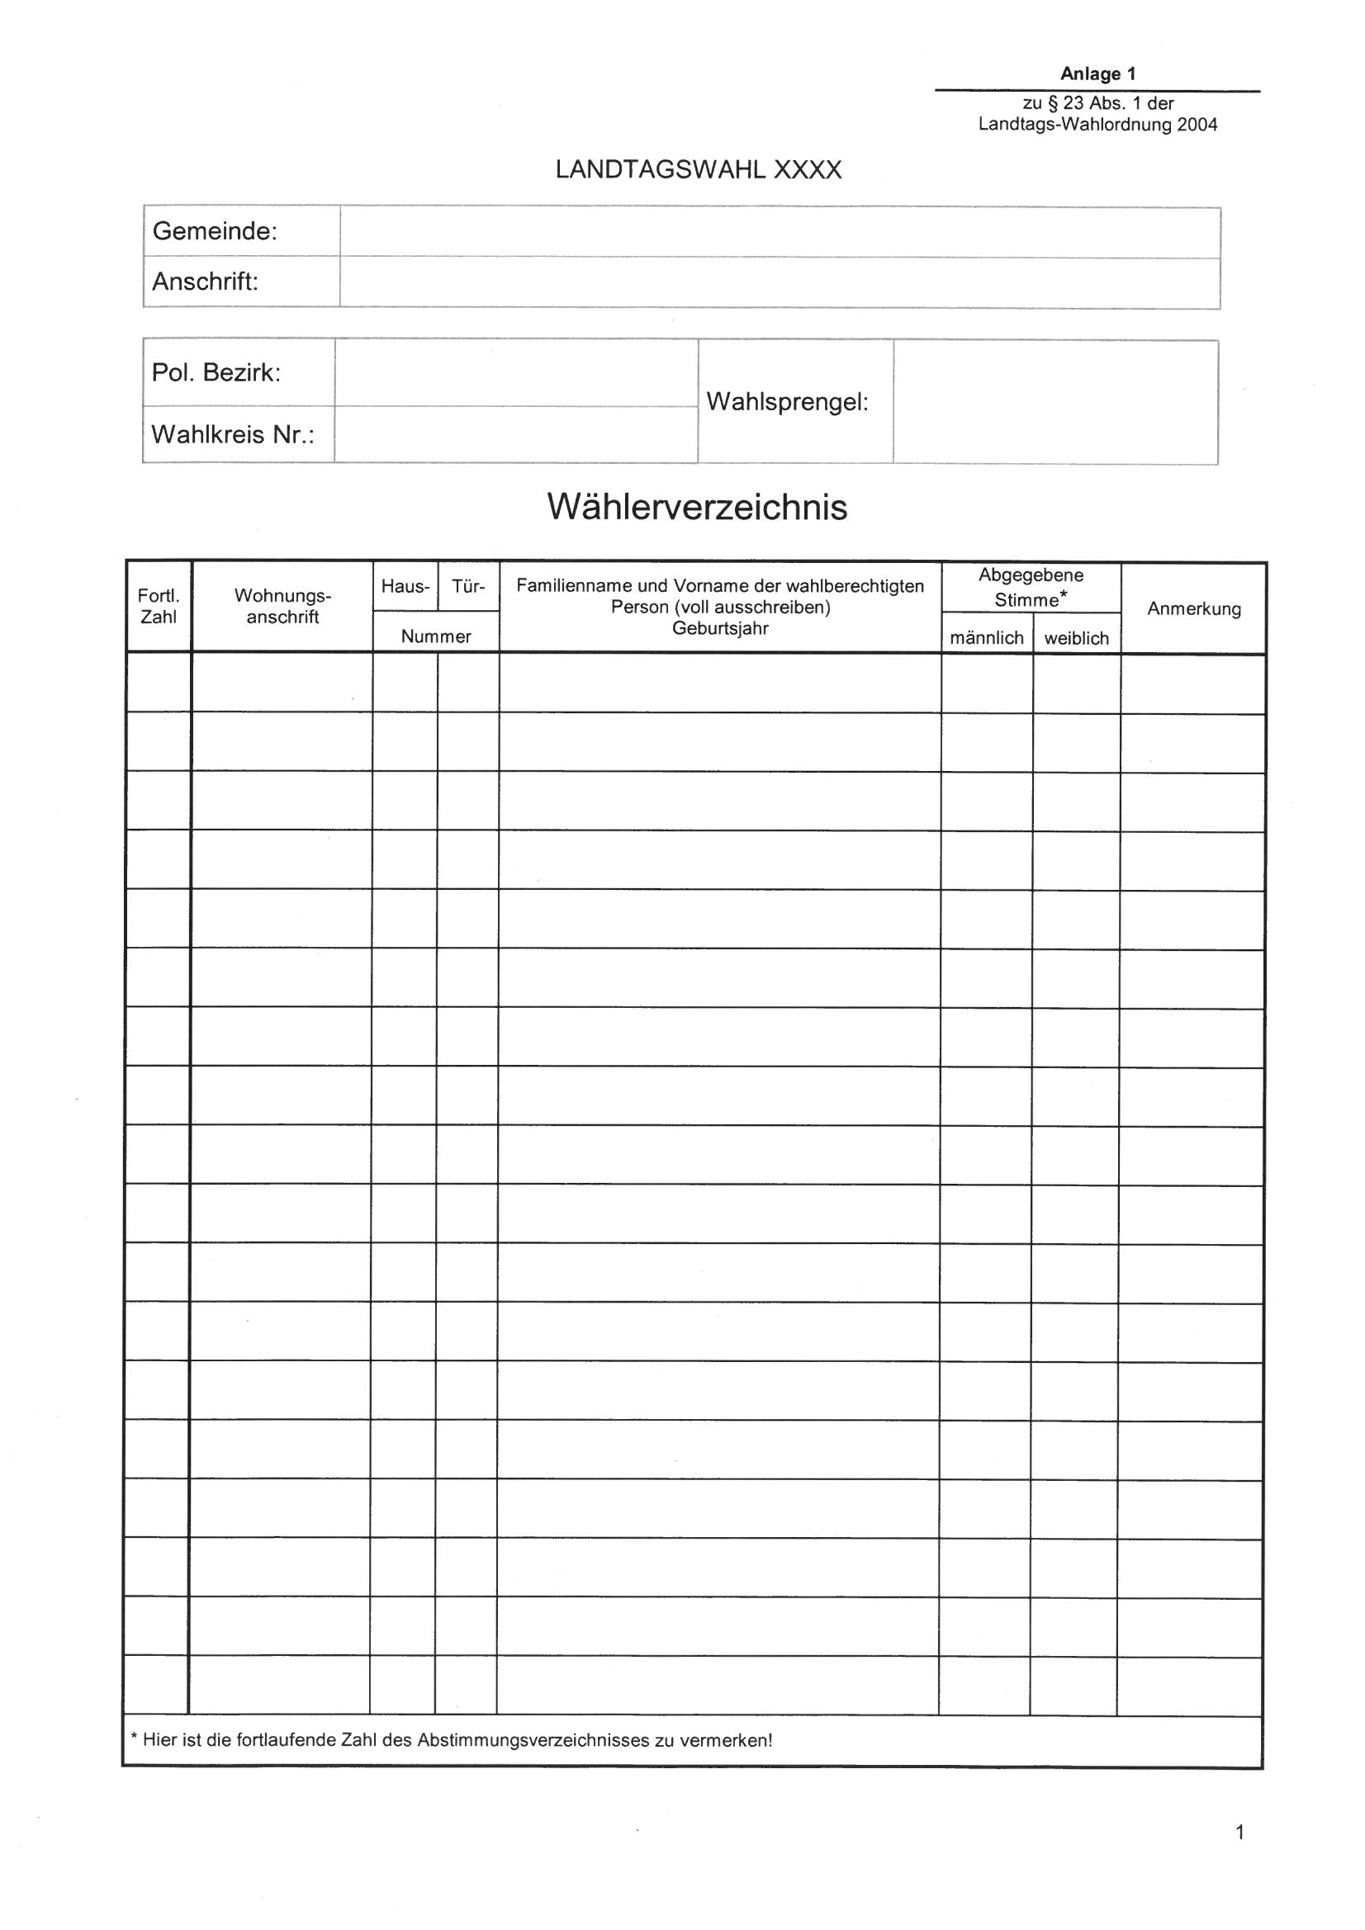

98. Anlage 2, Wahlkarte (Vorderseite) lautet:

„Anlage 2 – Wahlkarte (Vorderseite)“
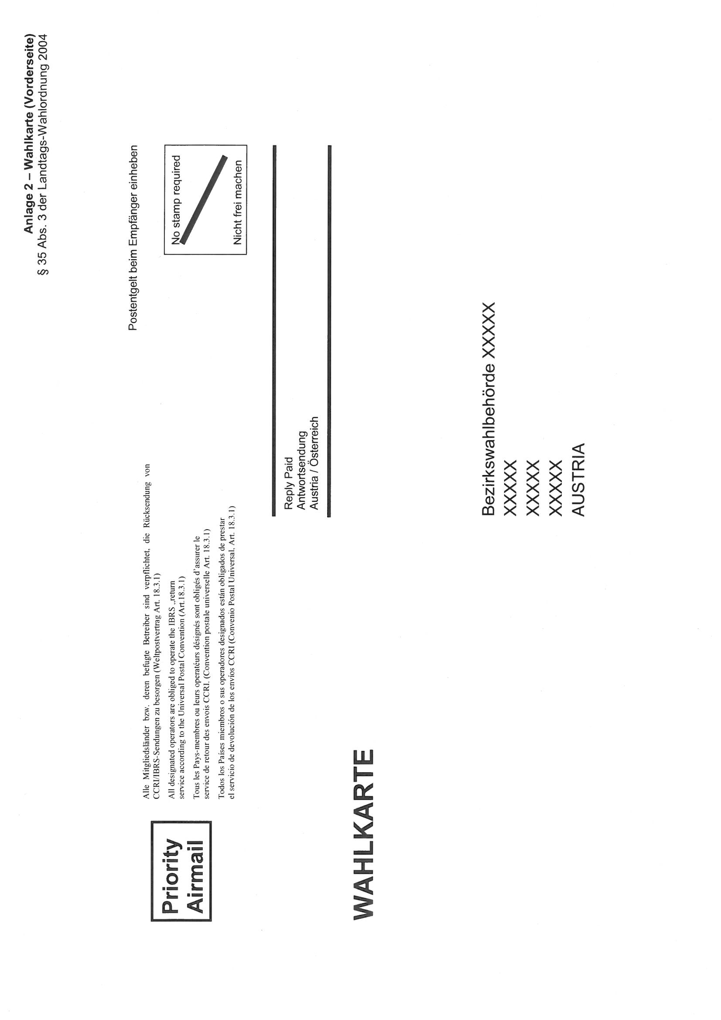

99. Anlage 2, Wahlkarte (Rückseite) lautet:

„Anlage 2 – Wahlkarte (Rückseite)“
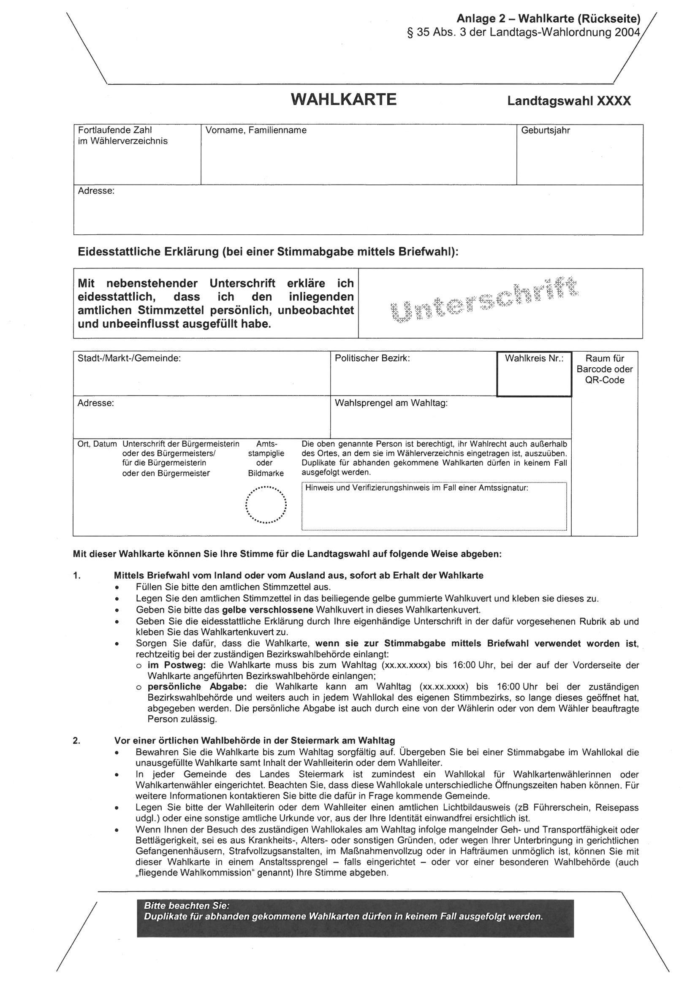

100. Anlage 3, Unterstützungserklärung lautet:

„Anlage 3 – Unterstützungserklärung“
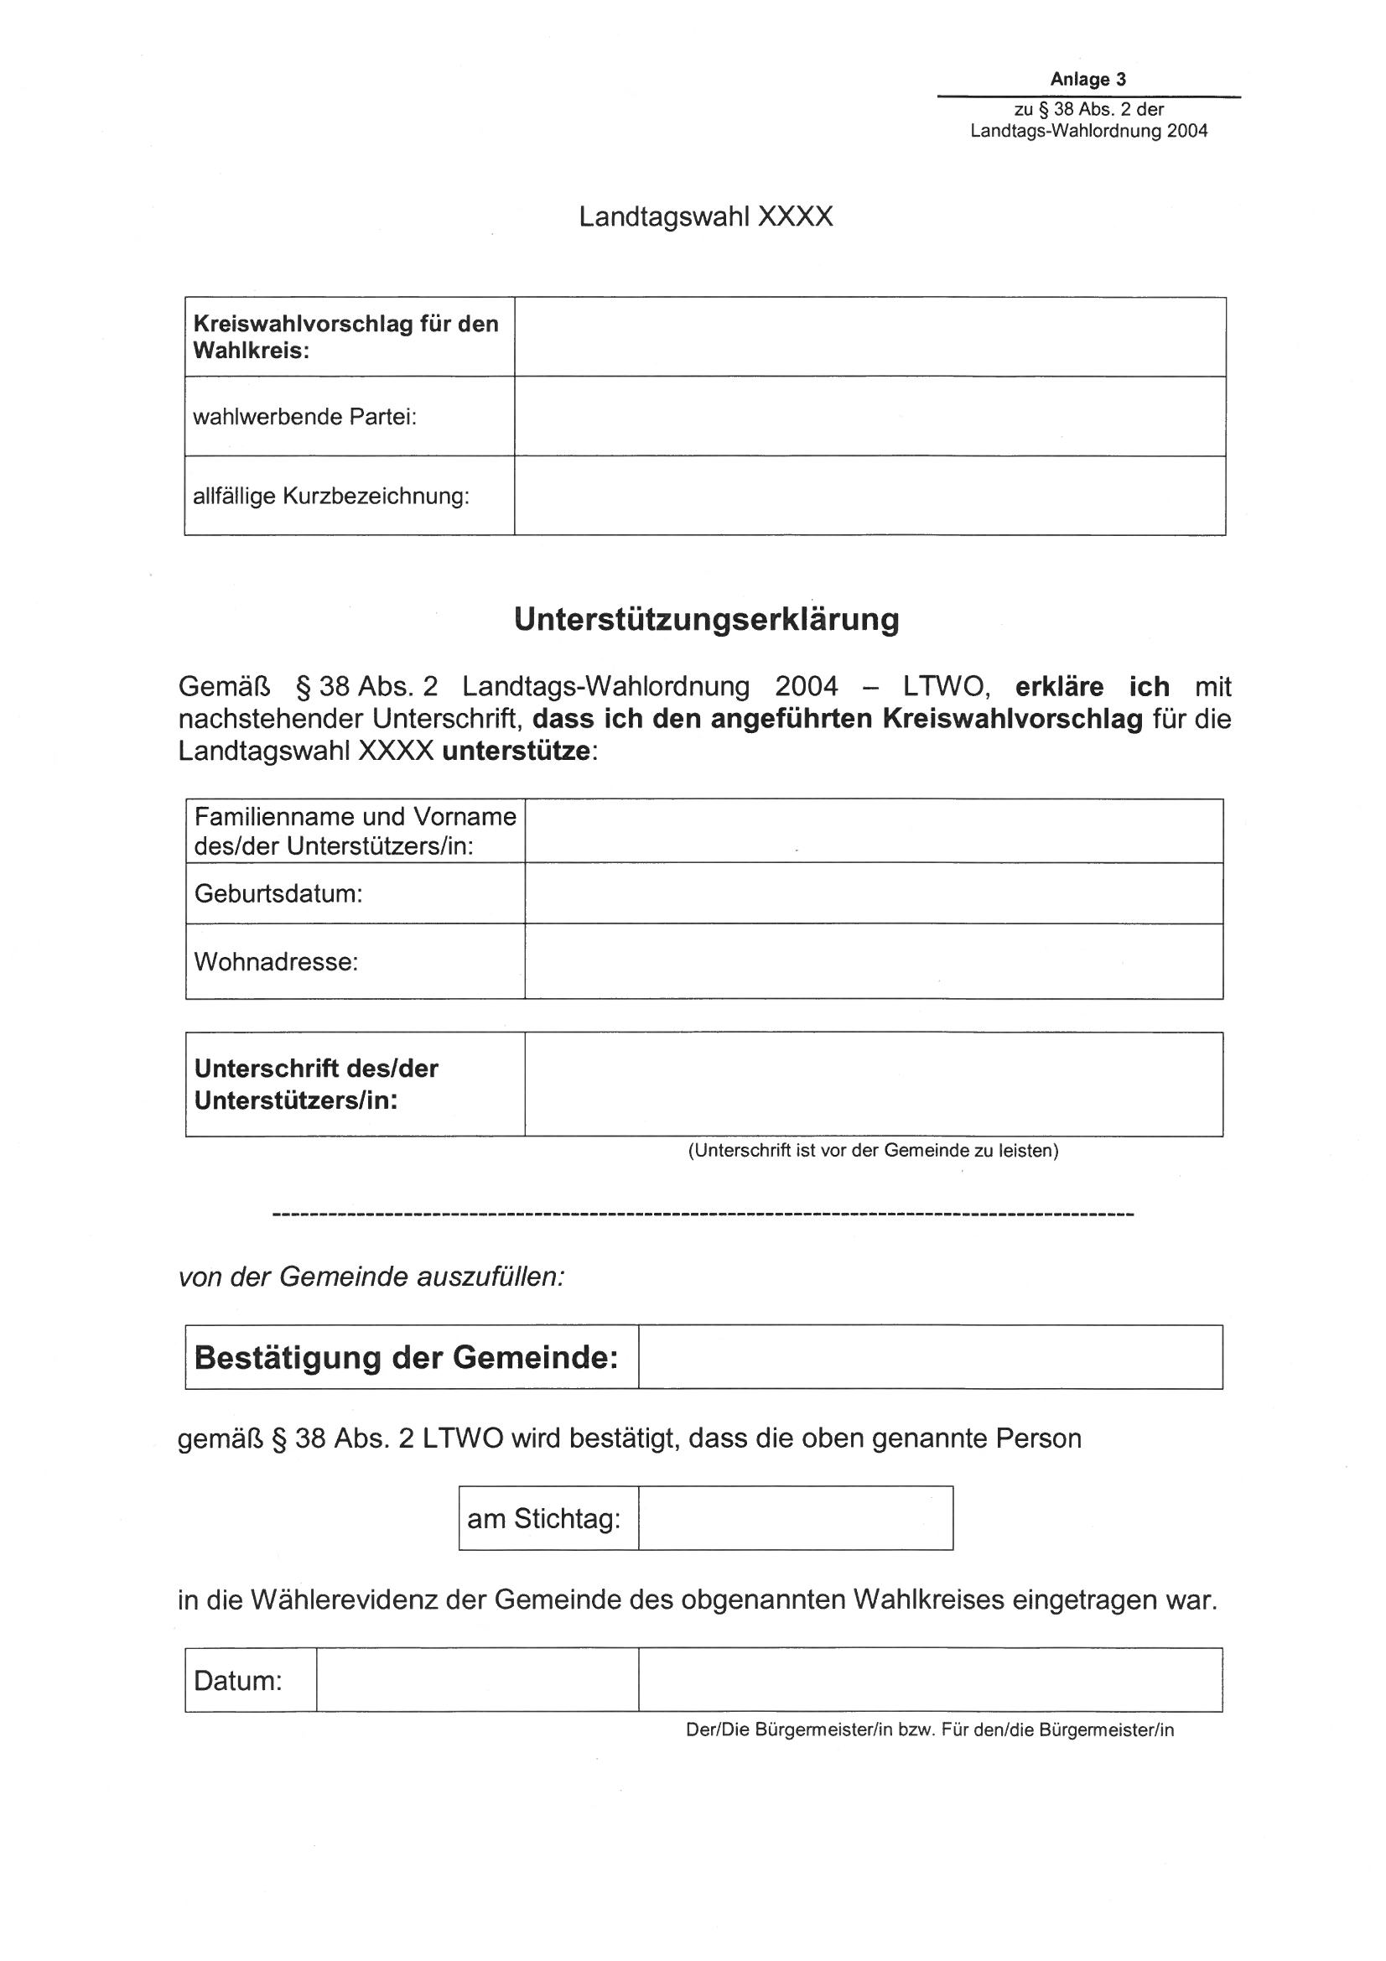

101. Anlage 4, Abstimmungsverzeichnis lautet:

„Anlage 4 – Abstimmungsverzeichnis“
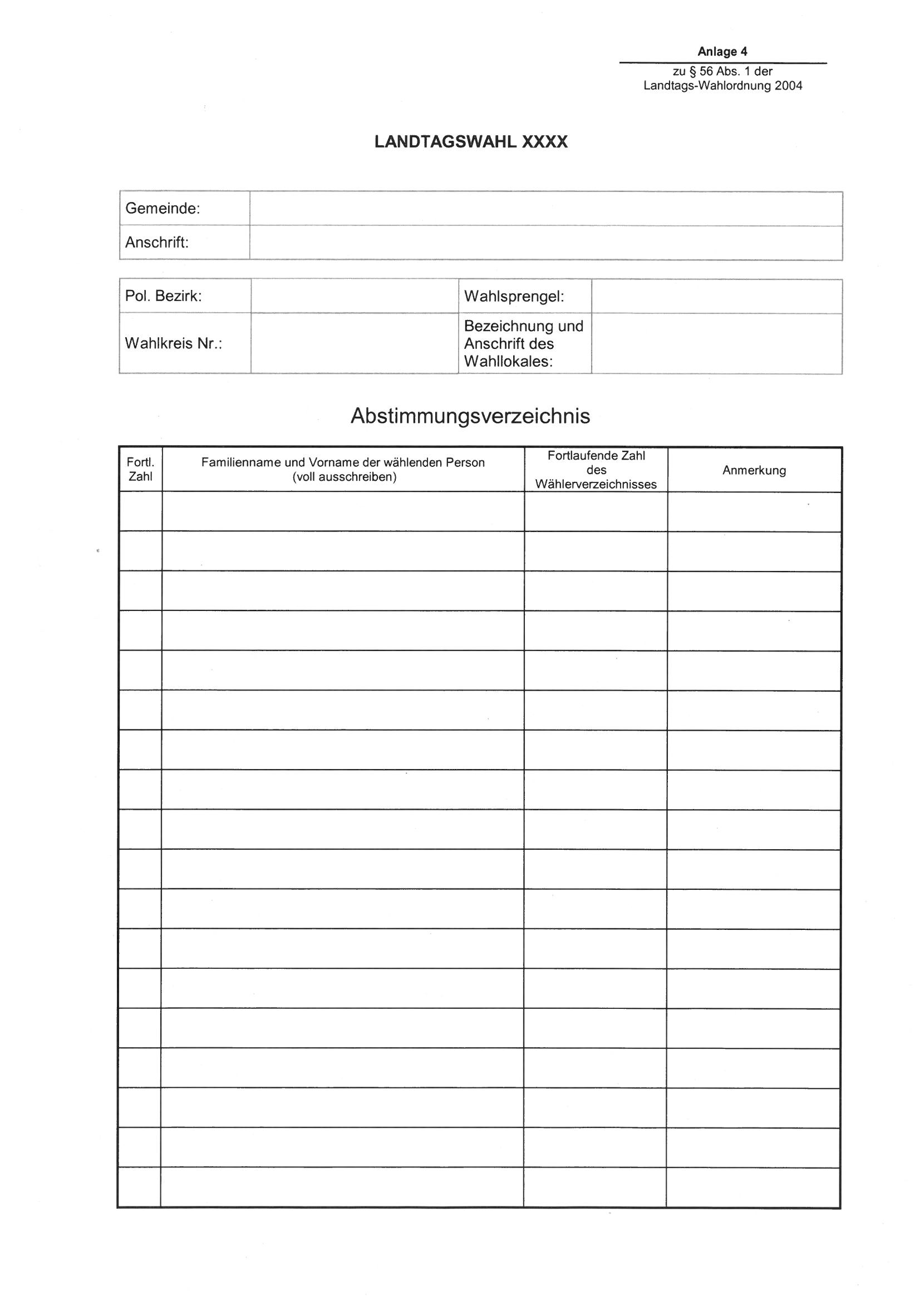

102. Anlage 5, Amtlicher Stimmzettel lautet:

„Anlage 5 – Amtlicher Stimmzettel“
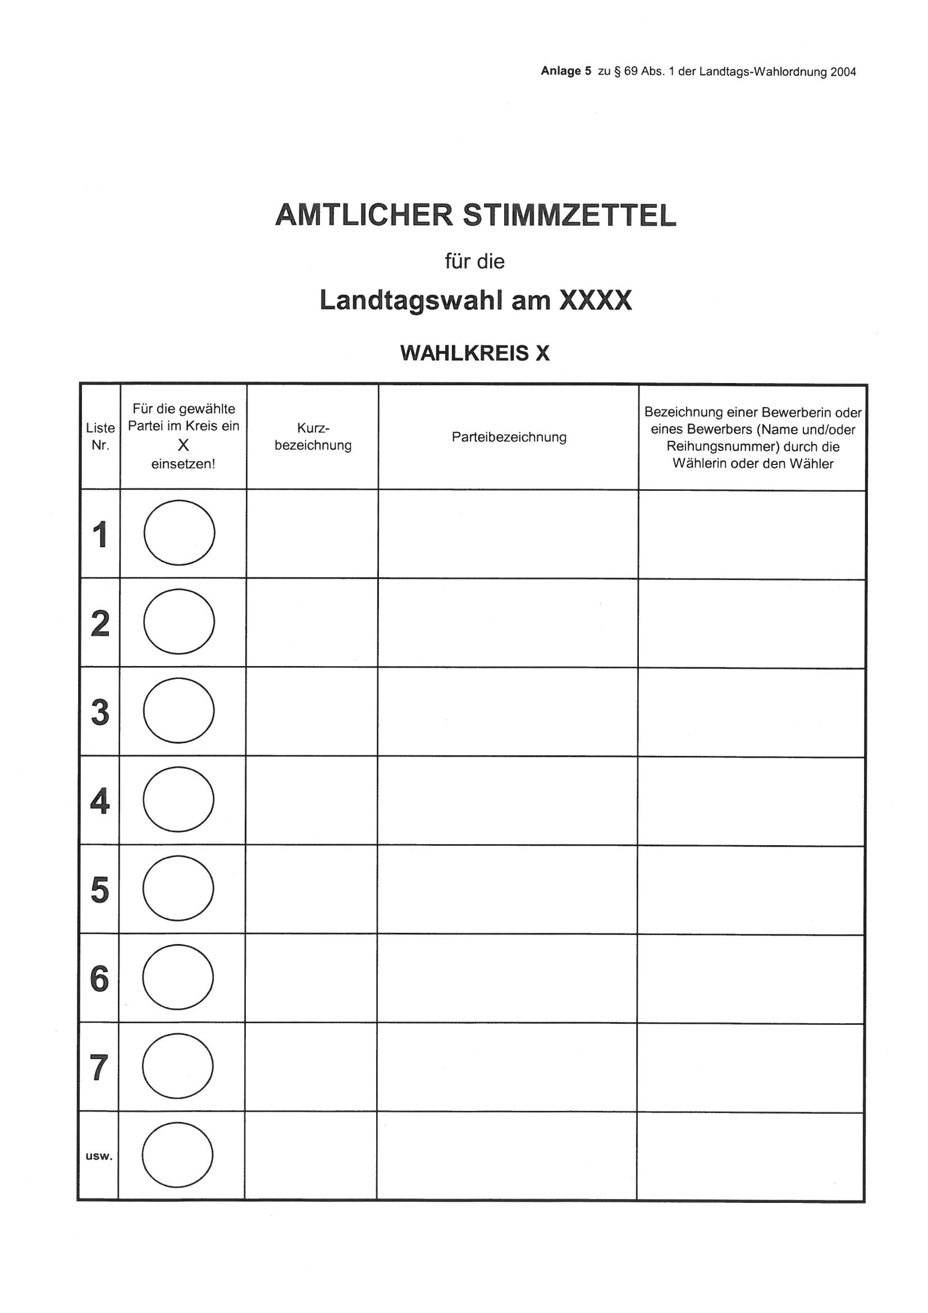

103. Anlage 6, leerer amtlicher Stimmzettel lautet:

„Anlage 6 – leerer amtlicher Stimmzettel“
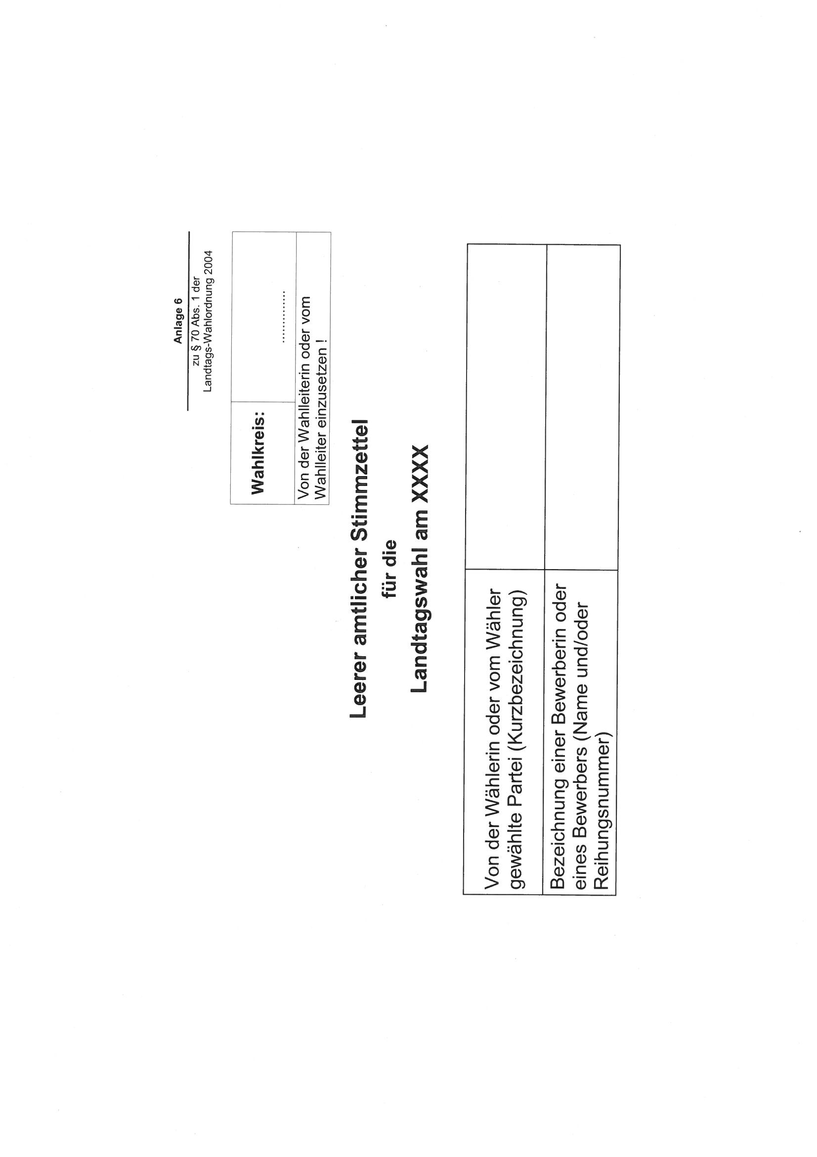

Artikel 2

Änderung der Gemeindewahlordnung 2009
Die Gemeindewahlordnung 2009, LGBl. Nr. 59/2009, zuletzt in der Fassung LGBl. Nr. 98//2014, wird wie folgt geändert:

1. Das Inhaltsverzeichnis wird wie folgt geändert:
a) Der Eintrag zu § 1 lautet „Anwendungsbereich“.
b) Der Eintrag zu § 11 lautet „Überörtliche Wahlbehörden“.
c) Der Eintrag zu § 20 lautet „Änderung in der Zusammensetzung der örtlichen Wahlbehörden, Amtsdauer “.
d) Der Eintrag zu § 21 lautet „Anspruch auf Vergütung für Mitglieder der Wahlbehörden“.
e) Der Eintrag zu § 25 lautet „Wählerverzeichnisse“.
f) Der Eintrag zum 1. Hauptstück 5. Abschnitt lautet „Berichtigungs- und Beschwerdeverfahren“.
g) Der Eintrag zu § 28 lautet „Auflage des Wählerverzeichnisses“.
h) Der Eintrag zu § 30 lautet „Ausfolgung von Ausdrucken des Wählerverzeichnisses an die Parteien“.
i) Der Eintrag zu § 31 lautet „Berichtigungsanträge“.
j) Der Eintrag zu § 33 lautet „Entscheidung über Berichtigungsanträge“.
k) Der Eintrag zu § 34 lautet „Beschwerden“.
l) Der Eintrag zu § 35 lautet „Abschluss des Wählerverzeichnisses, amtliche Wahlinformation“.
m) Der Eintrag zu § 47 lautet „Zurückziehung von Gemeindewahlvorschlägen“.
n) Der Eintrag zu § 57 lautet „Leitung der Wahl, Ordnungsgewalt der Wahlleiterin/des Wahlleiters“.
o) Der Eintrag zu § 60 lautet „Einlass in das Wahllokal“.
p) Der Eintrag zu § 64 lautet „Vermerke im Abstimmungsverzeichnis und im Wählerverzeichnis durch die Wahlbehörde“.
q) Der Eintrag zu § 65 lautet „(entfallen)“.
r) Nach dem Eintrag „§ 98 Übergangsbestimmung“ wird die Zeile „§ 98a Übergangsbestimmung zur Novelle LGBl. Nr. […]“ eingefügt.
s) Der Eintrag zu Anlage 1 lautet „Wählerverzeichnis“.

2. § 1 lautet:

„§ 1
Anwendungsbereich
Dieses Gesetz gilt für alle Gemeinden der Steiermark, mit Ausnahme der Landeshauptstadt Graz.“

3. § 6 Abs. 1 zweiter Satz lautet:
„Die örtlichen Wahlbehörden (Gemeindewahlbehörde, Sprengelwahlbehörde und besondere Wahlbehörde) sind vor jeder Wahl neu zu bilden.“

4. § 6 Abs. 3 erster Satz lautet:
„Mitglieder der örtlichen Wahlbehörden können nur Personen, sein, die in der Gemeinde, in der die betreffende Wahlbehörde ihren Sitz hat, nach § 22 zum Gemeinderat wahlberechtigt sind.“

5. § 6 Abs. 5 lautet:
„(5) Die Wahlleiterinnen/Wahlleiter, die Beisitzerinnen/Beisitzer, die Ersatzbeisitzerinnen/Ersatzbeisitzer, die Vertrauenspersonen und ihre jeweiligen Hilfsorgane sowie die Wahlzeuginnen/Wahlzeugen haben über alle ihnen ausschließlich in Ausübung ihrer Tätigkeit bekannt gewordenen Tatsachen Verschwiegenheit zu bewahren. Insbesondere ist die Weitergabe von Wahlergebnissen, und zwar auch von Teilergebnissen, vor Schließung des letzten Wahllokales im Land (Wahlschluss) unzulässig.“

6. Dem § 7 Abs. 2 werden folgende Sätze angefügt:
„Die Hilfsorgane können die Wahlbehörden bei der Erfüllung der ihnen übertragenen Aufgaben unterstützen; allenfalls beigezogene Hilfsorgane dürfen nur unter Aufsicht der Wahlbehörde tätig werden. Die damit verbundenen Kosten sind von der Gebietskörperschaft zu tragen, die für den Aufwand des betreffenden Amtes aufzukommen hat.“

7. §§ 11 und 12 lauten:

„§ 11
Überörtliche Wahlbehörden
Überörtliche Wahlbehörden nach diesem Gesetz sind die für die Wahl des Landtages gebildeten Bezirkswahlbehörden und gebildete Landeswahlbehörde.

§ 12
Landeswahlbehörde
(1) Die Landeswahlbehörde führt, unbeschadet des ihr nach § 7 Abs. 1 zukommenden Wirkungskreises, die Oberaufsicht über alle anderen Wahlbehörden. Im Rahmen dieses Aufsichtsrechtes kann die Landeswahlbehörde insbesondere rechtswidrige Entscheidungen und Verfügungen der nachgeordneten Wahlbehörden, ausgenommen Entscheidungen im Berichtigungs- und Beschwerdeverfahren gegen die Wählerverzeichnisse, aufheben oder abändern.
(2) Die Landeswahlbehörde kann eine Überschreitung der in den §§ 14, 15, 17, 30 Abs. 2 sowie der §§ 56 und 85 festgesetzten Termine für zulässig erklären, falls deren Einhaltung infolge von Störungen des Verkehrs oder aus sonstigen unabweislichen Gründen nicht möglich ist. Durch eine solche Verfügung dürfen jedoch die in anderen Bestimmungen dieses Gesetzes vorgesehenen Termine und Fristen nicht beeinträchtigt werden.“

8. § 14 Abs. 1 lautet:
„(1) Die Sprengelwahlleiterinnen/Die Sprengelwahlleiter, die nach § 8 zu bestellenden ständigen Vertreterinnen/Vertreter sowie alle für den Fall einer vorübergehenden Verhinderung zu berufenden Stellvertreterinnen/Stellvertreter der Wahlleiterinnen/Wahlleiter der vor jeder Wahl neu zu bildenden örtlichen Wahlbehörden sind spätestens am siebenten Tag nach dem Stichtag zu ernennen, es sei denn, dass es sich um die Ernennung dieser Organe bei Wahlbehörden handelt, deren Bildung aus einem der in § 15 Abs. 4 angeführten Gründe erst nachträglich unabweislich geworden ist.“

9. In § 14 Abs. 3 und § 15 Abs. 1 wird die Wortfolge „neu zu bildenden Wahlbehörden“ durch die Wortfolge „neu zu bildenden örtlichen Wahlbehörden“ ersetzt.

10. § 15 Abs. 3 lautet:
„(3) Die Eingaben sind für die Bildung der Gemeinde- und Sprengelwahlbehörden sowie der besonderen Wahlbehörden an die Bezirkswahlleiterin/den Bezirkswahlleiter zu richten.“

11. § 16 lautet:

„§ 16
Berufung der Beisitzerinnen/Beisitzer und Ersatzbeisitzerinnen/Ersatzbeisitzer, Entsendung von Vertrauenspersonen
(1) Die Berufung der Beisitzerinnen/Beisitzer und Ersatzbeisitzerinnen/Ersatzbeisitzer in die neu zu bildenden örtlichen Wahlbehörden obliegt der Bezirkswahlleiterin/dem Bezirkswahlleiter.
(2) Die Beisitzerinnen/Beisitzer und Ersatzbeisitzerinnen/Ersatzbeisitzer werden aufgrund der Vorschläge der Parteien unter sinngemäßer Anwendung des § 82 nach ihrer nach der letzten Landtagswahl im Bereich der Gemeinde festgestellten Stärke (Parteisummen) berufen. In den Fällen, in denen eine Partei nicht oder nicht rechtzeitig die Berufung der auf sie entfallenden Beisitzerinnen/Beisitzer beantragt hat, hat keine Berufung stattzufinden.
(3) Hat eine Partei gemäß Abs. 3 keinen Anspruch auf Berufung einer Beisitzerin/eines Beisitzers, so ist sie, falls sie sich an der Wahlbewerbung (§ 42) beteiligen will, berechtigt, in jede Wahlbehörde höchstens zwei Vertreter als ihre Vertrauenspersonen zu entsenden. Die solcher Art entsandten Vertrauenspersonen verlieren ihr Recht auf Teilnahme an den Sitzungen, wenn ihre Partei keinen Wahlvorschlag einbringt (§ 42) oder der eingebrachte Wahlvorschlag nicht veröffentlicht wird (§ 49). Die Vertrauenspersonen sind zu den Sitzungen der Wahlbehörde einzuladen; sie nehmen an den Verhandlungen ohne Stimmrecht teil. Im Übrigen finden die Bestimmungen des Abs. 1 und 4 sowie des § 6 Abs. 3, § 13, § 15, § 17 Abs. 2 und der §§ 20 und 21 sinngemäß Anwendung.
(4) Die Namen sämtlicher Mitglieder und der Vertrauenspersonen der örtlichen Wahlbehörden sind an der Amtstafel des Gemeindeamtes kundzumachen.“

12. In § 17 Abs. 1 wird das Wort „Wahlbehörden“ durch die Worte „örtliche Wahlbehörden“ ersetzt.

13. § 18 Abs. 1 lautet:
„(1) Beschlussfähig sind,
1. die Landeswahlbehörde, die Bezirkswahlbehörden und die Gemeindewahlbehörden, wenn die/der Vorsitzende oder ihr/sein zur Vertretung berufene Stellvertreterin/berufener Stellvertreter und wenigstens die Hälfte der gemäß § 16 Abs. 2 für die jeweilige Wahlbehörde bestellten Beisitzerinnen/Beisitzer anwesend sind,
2. die Sprengelwahlbehörden und die besonderen Wahlbehörden, wenn die/der Vorsitzende oder ihre/seine Stellvertreterin/ihr/sein Stellvertreter und wenigstens zwei Beisitzerinnen/Beisitzer anwesend sind.“

14. Die Überschrift des § 20 lautet:
„Änderung in der Zusammensetzung der örtlichen Wahlbehörden, Amtsdauer“

15. In § 20 Abs. 5 wird der Verweis „Abs. 1 bis 5“ durch den Verweis „Abs. 1 bis 4“ ersetzt.

16. §§ 21 und 22 lauten:

„§ 21
Anspruch auf Vergütung für Mitglieder der Wahlbehörden
(1) Für die Tätigkeit in den Wahlbehörden haben ihre Mitglieder (Ersatzmitglieder) nach Maßgabe der Abs. 2 bis 4 Anspruch auf eine Vergütung.
(2) Die Höhe der Vergütung beträgt 35 Euro je angefangene acht Stunden, die das Mitglied (Ersatzmitglied) bei Sitzungen der Wahlbehörde anwesend ist.
(3) Anträge auf Vergütung sind bei sonstigem Verlust des Anspruches binnen einem Monat nach dem Wahltag bei der jeweiligen Wahlleiterin/beim jeweiligen Wahlleiter einzubringen.
(4) Über Anträge auf Vergütung entscheidet bei Mitgliedern (Ersatzmitgliedern) der Landeswahlbehörde die Landesregierung, bei Mitgliedern (Ersatzmitgliedern) der übrigen Wahlbehörden die Verwaltungsbehörde, der die Wahlleiterin/der Wahlleiter angehört oder von deren Vorstand sie/er bestellt wird; gegen deren Entscheidung ist ein Rechtsmittel nicht zulässig.
(5) Der Vergütungsaufwand für die Mitglieder (Ersatzmitglieder) der Wahlbehörden ist von der Gebietskörperschaft zu tragen, die für den Aufwand des Amtes aufzukommen hat, dem gemäß § 7 Abs. 2 die Zuweisung der für die Wahlbehörden notwendigen Hilfsorgane und Hilfsmittel obliegt.

§ 22
Wahlrecht
(1) Wahlberechtigt sind alle Personen, die spätestens am Wahltag das 16. Lebensjahr vollendet haben und am Stichtag die österreichische Staatsbürgerschaft oder die Staatsangehörigkeit eines anderen Mitgliedstaates der Europäischen Union besitzen, vom Wahlrecht nicht ausgeschlossen sind und in der Gemeinde den Hauptwohnsitz haben.
(2) Ob die Voraussetzungen nach Abs. 1 zutreffen, ist, abgesehen vom Wahlalter, nach dem Stichtag (§ 1 Abs. 2) zu beurteilen.“

17. In § 23 Abs. 2, § 24, § 26, § 27, § 36, § 37 Abs. 1, § 40 Abs. 1, § 58 Abs. 1 und 3, § 63 Abs. 1 und 5 Z 6, der Überschrift des § 64, § 64 Abs. 1 und 2, § 66 Abs. 2 und § 70 Abs. 2 wird das Wort „WählerInnenverzeichnis“ durch das Wort „Wählerverzeichnis“ in der jeweils grammatikalisch richtigen Form ersetzt.

18. § 25 lautet:

„§ 25
Wählerverzeichnisse
(1) Die wahlberechtigten Personen (§ 22) sind in Wählerverzeichnisse einzutragen. Die Anlegung und die allfällige Berichtigung der Wählerverzeichnisse obliegen der Gemeinde im eigenen Wirkungsbereich. Für die Wählerverzeichnisse ist das Muster in Anlage 1 zu verwenden.
(2) Die Wählerverzeichnisse können in Papierform oder elektronisch geführt werden. Sie sind in alphabetischer Reihenfolge der wahlberechtigten Personen (Namensalphabet), falls die Gemeinde am Wahltag in Wahlsprengel eingeteilt ist, unter Angabe der Wahlsprengelnummer, anzulegen. In Gemeinden, die am Wahltag in Wahlsprengel eingeteilt sind, sind die alphabetisch angelegten Wählerverzeichnisse nach Durchführung der durch die Stimmabgabe vor dem Wahltag erforderlichen Eintragungen (§ 70 Abs. 2) jedenfalls nach Wahlsprengeln zu gliedern, innerhalb dieser gegebenenfalls nach Straßen und Hausnummern zu ordnen und den am Wahltag tätigen Wahlbehörden zu ihrer Verwendung vorzulegen oder zu übermitteln.
(3) Für die Anlegung der Wählerverzeichnisse sind hinsichtlich der wahlberechtigten Personen die im Zentralen Wählerregister – ZeWaeR (§ 4 Abs. 1 Wählerevidenzgesetzes 2018 – WEviG) geführten Wählerevidenzen heranzuziehen. Zu diesem Zweck dürfen die Daten auch lokalen Datenverarbeitungen im Wege einer Schnittstelle zum ZeWaeR zur Verfügung gestellt werden, über die die weitere Administration der Wählerverzeichnisse abläuft.
(4) Hinsichtlich der Verarbeitung personenbezogener Daten nach diesem Gesetz besteht kein Widerspruchsrecht gemäß Art. 21 Datenschutz-Grundverordnung sowie kein Recht auf Einschränkung der Verarbeitung gemäß Art. 18 der Datenschutz-Grundverordnung.“

19. Die Überschrift des 1. Hauptstücks 5. Abschnitt lautet:
„Berichtigungs- und Beschwerdeverfahren“

20. § 28 lautet:
„§ 28
Auflage des Wählerverzeichnisses
(1) Am 21. Tag nach dem Stichtag hat die Bürgermeisterin/der Bürgermeister das Wählerverzeichnis in einem allgemein zugänglichen Amtsraum durch fünf Werktage zur öffentlichen Einsicht aufzulegen. Die Einsicht in ein automationsunterstützt erstelltes Wählerverzeichnis kann nach Maßgabe der organisatorischen und technischen Möglichkeiten auch über Bildschirm oder Terminal gewährt werden. Hiebei ist sicherzustellen, dass ein Ausdruck durch die einsichtnehmende Person nicht möglich ist.
(2) Die Auflegung des Wählerverzeichnisses hat die Bürgermeisterin/der Bürgermeister vor Beginn des Einsichtszeitraums ortsüblich kundzumachen. Die Kundmachung hat auch den Einsichtszeitraum, die für die Einsichtnahme bestimmten Tagesstunden, die Bezeichnung der Amtsräume, in denen das Wählerverzeichnis aufliegt, und gegebenenfalls die Aufstellungsorte der Terminals oder Bildschirme, die Amtsstelle, bei der Berichtigungsanträge gegen das Wählerverzeichnis eingebracht werden können, sowie die Bestimmungen des Abs. 3 und des § 31 zu enthalten. Bei der Festsetzung der für die Einsichtnahme bestimmten Tagesstunden ist darauf Bedacht zu nehmen, dass diese täglich nicht unter vier Stunden bemessen sein dürfen und zumindest an einem Werktag auch in der Zeit zwischen 17 Uhr und 20 Uhr möglich ist. Nach Maßgabe der vorhandenen technischen Möglichkeiten ist der Kundmachungsinhalt auch im Internet bereitzustellen.
(3) Innerhalb des Einsichtszeitraums kann jede Person in das Wählerverzeichnis Einsicht nehmen.
(4) Vom ersten Tag der Auflegung an dürfen Änderungen in Wählerverzeichnissen nur mehr aufgrund des Berichtigungs- und Beschwerdeverfahrens vorgenommen werden. Ausgenommen hievon sind Streichungen nach § 26 Abs. 4, die Beseitigung von offenbaren Unrichtigkeiten in den Eintragungen von wahlberechtigten Personen sowie die Behebung von Formgebrechen, insbesondere die Berichtigung von Schreibfehlern oder EDV-Fehlern.“

21. In § 29 Abs. 1 wird das Wort „Einsprüche“ durch das Wort „Berichtigungsanträge“ und das Wort „WählerInnenverzeichnis“ durch das Wort „Wählerverzeichnis“ ersetzt.

22. Dem § 29 wird folgender Abs. 3 angefügt:
„(3) Die von den Gemeinden für die Herstellung der Kundmachungen benötigten Daten können aus einer hiefür zur Verfügung gestellten Schnittstelle des ZeWaeR importiert werden.“

23. §§ 30 bis 33 lauten:

„§ 30
Ausfolgung von Ausdrucken des Wählerverzeichnisses an die Parteien
(1) Die Gemeinden haben Parteien, die sich an der Wahlbewerbung beteiligen wollen, für Zwecke des § 1 Abs. 2 Parteiengesetz 2012 sowie für Zwecke der Statistik auf Antrag spätestens am ersten Tag der Auflegung des Wählerverzeichnisses Ausdrucke desselben gegen Ersatz der Kosten auszufolgen.
(2) Die Antragstellerinnen/Antragsteller haben dieses Verlangen spätestens zwei Tage vor der Auflegung des Wählerverzeichnisses zu stellen. Die Anmeldung verpflichtet zur Bezahlung von 50 % der geschätzten Herstellungskosten. Die restlichen Kosten sind bei Bezug der Ausdrucke zu entrichten. Eine nicht fristgerechte Antragstellung führt zum Verlust des Anspruches.
(3) Unter denselben Voraussetzungen sind auch allfällige Nachträge zum Wählerverzeichnis auszufolgen.
(4) Die Ausdrucke können mit Hilfe des ZeWaeR hergestellt werden.

§ 31
Berichtigungsanträge
(1) Gegen das Wählerverzeichnis kann jede Unionsbürgerin/jeder Unionsbürger unter Angabe des Namens, der Staatsangehörigkeit und der Wohnungsanschrift innerhalb des Einsichtszeitraums wegen Aufnahme vermeintlich nicht wahlberechtigter Personen oder wegen Nichtaufnahme vermeintlich wahlberechtigter Personen schriftlich oder mündlich bei der zur Entgegennahme von Berichtigungsanträgen bezeichneten Stelle (§ 28 Abs. 2) Berichtigungsanträge stellen.
(2) Die Berichtigungsanträge müssen bei der Stelle, bei der sie einzureichen sind, noch vor Ablauf des Einsichtszeitraums einlangen.
(3) Der Berichtigungsantrag ist, falls er schriftlich eingebracht wird, für jeden Berichtigungsfall gesondert zu stellen. Hat der Berichtigungsantrag die Aufnahme einer vermeintlich wahlberechtigten Person zum Gegenstand, so sind auch die zur Begründung desselben notwendigen Belege, insbesondere das von der vermeintlich wahlberechtigten Person ausgefüllte Wähleranlageblatt (Muster Anlage 1 des WEviG) anzuschließen. Wird im Berichtigungsantrag die Streichung einer vermeintlich nicht wahlberechtigten Person begehrt, so ist der Grund hiefür anzugeben. Alle Berichtigungsanträge, auch mangelhaft belegte, sind von den hiezu berufenen Stellen entgegenzunehmen und weiterzuleiten. Ist ein Berichtigungsantrag von mehreren Antragstellerinnen/Antragstellern unterzeichnet, so gilt, wenn keine zustellungsbevollmächtigte Person genannt ist, die/der an erster Stelle Unterzeichnete als zustellungsbevollmächtigt.
(4) Wer offensichtlich mutwillig Berichtigungsanträge stellt, begeht eine Verwaltungsübertretung und ist von der Bezirksverwaltungsbehörde mit einer Geldstrafe bis zu 220 Euro, im Falle der Uneinbringlichkeit mit Ersatzfreiheitsstrafe bis zu zwei Wochen, zu bestrafen.

§ 32
Verständigung der zur Streichung beantragten Personen
(1) Die zur Anlegung der Wählerverzeichnisse berufene Gemeinde hat die Personen, gegen deren Aufnahme in das Wählerverzeichnis ein Berichtigungsantrag gestellt wurde, hievon unter gleichzeitiger Bekanntgabe der Gründe innerhalb von 24 Stunden nach Einlangen des Berichtigungsantrages zu verständigen. Den Betroffenen steht es frei, binnen vier Tagen nach Zustellung der Verständigung schriftlich oder mündlich Einwendungen bei der zur Entscheidung über den Berichtigungsantrag berufenen Behörde vorzubringen.
(2) Die Namen der Antragstellerinnen/Antragsteller unterliegen der Amtsverschwiegenheit. Den in Strafsachen zuständigen ordentlichen Gerichten sind sie auf Verlangen bekannt zu geben.

§ 33
Entscheidung über Berichtigungsanträge
(1) Über einen Berichtigungsantrag hat binnen sechs Tagen nach Ende des Einsichtszeitraums die Gemeindewahlbehörde bescheidmäßig zu entscheiden. § 7 des Allgemeinen Verwaltungsverfahrensgesetzes 1991 findet Anwendung.
(2) Die Entscheidung ist von der Gemeinde der Antragstellerin/dem Antragsteller sowie der/dem durch die Entscheidung Betroffenen unverzüglich schriftlich mitzuteilen.
(3) Erfordert die Entscheidung eine Richtigstellung des Wählerverzeichnisses, so ist sie von der Gemeinde sofort unter Angabe der Entscheidungsdaten durchzuführen. Handelt es sich hiebei um die Aufnahme einer vorher im Wählerverzeichnis nicht enthaltenen wahlberechtigten Person, so ist ihr Name am Schluss des Wählerverzeichnisses mit der dort folgenden fortlaufenden Zahl anzuführen und an jener Stelle des Verzeichnisses, an der sie ursprünglich einzutragen gewesen wäre, auf die fortlaufende Zahl der neuen Eintragung hinzuweisen.“

24. Die Überschrift des § 34 lautet:
„Beschwerden“

25. § 34 Abs. 1 lautet:
„(1) Gegen die Entscheidung der Gemeindewahlbehörde gemäß § 33 Abs. 1 können die Antragstellerin/der Antragsteller sowie die/der von der Entscheidung Betroffene binnen zwei Tagen nach Zustellung der Entscheidung schriftlich die Beschwerde bei der Gemeinde einbringen. Die Gemeinde hat die Beschwerdegegnerin/den Beschwerdegegner von der eingebrachten Beschwerde unverzüglich mit dem Hinweis zu verständigen, dass es ihr/ihm freisteht, innerhalb von zwei Tagen nach der an sie/ihn ergangenen Verständigung in den Beschwerdeakt Einsicht und zu den vorgebrachten Beschwerdegründen Stellung zu nehmen.“

26. § 35 lautet:

„§ 35
Abschluss des Wählerverzeichnisses, amtliche Wahlinformation
(1) Nach Beendigung des Berichtigungs- und Beschwerdeverfahrens hat die Gemeinde das Wählerverzeichnis abzuschließen.
(2) Das abgeschlossene Wählerverzeichnis ist der Wahl unter Beifügung der gemäß § 40 Abs. 1 vorgenommenen Vermerke zugrunde zu legen. Zu diesem Zweck ist nach Ablauf der in § 39 Abs. 1 vorgesehenen Frist ein aktualisierter Ausdruck des Wählerverzeichnisses herzustellen, bei dem in der Rubrik „Anmerkung“ bei den Namen jener wahlberechtigten Person, für die eine Wahlkarte ausgestellt worden ist, das Wort „Wahlkarte“ aufzuscheinen hat und überdies die Zeilen, in denen dieses Wort aufscheint, zB durch Kursivschrift, Fettdruck oder Farbdruck besonders hervorgehoben sind.
(3) Den wahlberechtigten Personen ist spätestens am elften Tag vor dem Wahltag eine amtliche Wahlinformation zuzustellen. Diese hat zumindest den Familiennamen und Vornamen der wahlberechtigten Person, ihr Geburtsjahr und ihre Anschrift, den Wahlort (Wahlsprengel), die fortlaufende Zahl aufgrund ihrer Eintragung in das Wählerverzeichnis, den Wahltag und den Tag der vorgezogenen Stimmabgabe sowie die Wahlzeiten und die Wahllokale zu enthalten. Darüber hinaus kann auf dieser Information auch eine Zahlenkombination für den Identitätsnachweis im Fall einer schriftlich beantragten Ausstellung der Wahlkarte (§ 39 Abs. 1) angeführt sein.
(4) Die von den Gemeinden für die Herstellung der amtlichen Wahlinformationen benötigten Daten können aus der hiefür zur Verfügung gestellten Schnittstelle des ZeWaeR importiert werden.“

27. § 38 Abs. 3 lautet:
„(3) Fallen bei einer wahlberechtigten Person nachträglich die Voraussetzungen für die Inanspruchnahme einer Wahlkarte aus Gründen des Abs. 2 weg, so hat sie die Gemeinde rechtzeitig vor dem Wahltag zu verständigen, dass sie auf einen Besuch durch eine gemäß § 10 Abs. 1 Z 1 eingerichtete besondere Wahlbehörde verzichtet.“

28. § 39 Abs. 1 lautet:
„(1) Die Ausstellung der Wahlkarte ist bei der Gemeinde, von der die wahlberechtigte Person in das Wählerverzeichnis eingetragen wurde, beginnend mit dem Tag der Wahlausschreibung schriftlich oder mündlich unter Angabe des Grundes gemäß § 38 Abs. 1 zu beantragen. Schriftliche Anträge können nach Maßgabe der vorhandenen technischen Möglichkeiten eingebracht werden. Eine telefonische Beantragung ist nicht zulässig. Der Antrag muss spätestens am vierten Tag vor dem Wahltag bei der zuständigen Gemeinde einlangen. Mündlich kann der Antrag bis spätestens am zweiten Tag vor dem Wahltag, 12 Uhr, gestellt werden. Ebenfalls bis zum letztgenannten Zeitpunkt kann ein Antrag schriftlich gestellt werden, wenn eine persönliche Übergabe der Wahlkarte an eine von der Antragstellerin/vom Antragsteller bevollmächtigte Person möglich ist. Beim mündlich gestellten Antrag ist die Identität, sofern die Antragstellerin/der Antragsteller nicht amtsbekannt ist, durch ein Dokument glaubhaft zu machen. Beim schriftlich gestellten Antrag kann die Identität, sofern die Antragstellerin/der Antragsteller nicht amtsbekannt ist oder der Antrag im Fall einer elektronischen Einbringung nicht mit einer qualifizierten elektronischen Signatur versehen ist, auch auf andere Weise, insbesondere durch Angabe der Passnummer, durch Vorlage der Ablichtung eines amtlichen Lichtbildausweises oder einer anderen Urkunde oder falls die Wahlinformation gemäß § 35 Abs. 3 eine Zahlenkombination anführt, durch Anführung derselben, glaubhaft gemacht werden. Die Gemeinde ist ermächtigt, die Passnummer im Weg einer Passbehörde und Lichtbildausweise oder andere Urkunden im Weg der für die Ausstellung dieser Dokumente zuständigen Behörde zu überprüfen. Sofern die technischen Voraussetzungen gegeben sind, ist die Gemeinde auch ermächtigt, die Passnummer selbstständig anhand der zentralen Evidenz gemäß § 22b Passgesetz 1992 zu überprüfen.“

29. § 39 Abs. 3 lautet:
„(3) Die Wahlkarte ist über Anordnung der Bezirkswahlbehörde als verschließbarer Briefumschlag herzustellen und hat die in der Anlage 2 ersichtlichen Aufdrucke zu tragen. Das Anbringen eines Barcodes oder QR-Codes durch die Gemeinde ist zulässig. Wahlkarten, die mittels automationsunterstützter Datenverarbeitung ausgestellt werden, können anstelle der Unterschrift der Bürgermeisterin/des Bürgermeisters mit einer Amtssignatur gemäß §§ 19 und 20 E-Government-Gesetz (E-GovG) versehen werden, wobei § 19 Abs. 3 zweiter Satz E-GovG nicht anzuwenden ist. Die Wahlkartenformulare sind den für die Ausstellung der Wahlkarten zuständigen Behörden in ausreichendem Maß zur Verfügung zu stellen.“

30. § 39a Abs. 3 zweiter Satz lautet:
„Unbrauchbar gewordene Wahlkarten oder solche, die fehlerhaft bedruckt oder mit einem anderen offensichtlichen Mangel ausgefolgt wurden und die noch nicht zugeklebt und bei denen die eidesstattliche Erklärung noch nicht unterschrieben wurde, können an die Gemeinde retourniert werden.“

31. § 41 Abs. 1 bis 4 lauten

„§ 41
Wählbarkeit und Ausschluss von der Wählbarkeit
(1) Wählbar sind alle Personen, die spätestens am Wahltag das 18. Lebensjahr vollendet haben, die Staatsangehörigkeit eines Mitgliedstaates der Europäischen Union besitzen, in der Gemeinde den Hauptwohnsitz haben und von der Wählbarkeit nicht ausgeschlossen sind. Das Vorliegen dieser Voraussetzungen ist abgesehen vom Wahlalter nach dem Stichtag zu beurteilen.
(2) Von der Wählbarkeit ist ausgeschlossen, wer durch ein inländisches Gericht wegen einer oder mehrerer mit Vorsatz begangener und von Amts wegen zu verfolgender gerichtlich strafbarer Handlungen rechtskräftig zu einer nicht bedingt nachgesehenen sechs Monate übersteigenden Freiheitsstrafe oder zu einer bedingt nachgesehenen ein Jahr übersteigenden Freiheitsstrafe verurteilt worden ist.
(3) Der Ausschluss nach Abs. 2 endet nach sechs Monaten. Die Frist beginnt, sobald die Strafe vollstreckt ist und die mit Freiheitsentziehung verbundenen vorbeugenden Maßnahmen vollzogen oder weggefallen sind; ist die Strafe nur durch Anrechnung einer Vorhaft verbüßt worden, oder zur Gänze bedingt nachgesehen worden, so beginnt die Frist mit Rechtskraft des Urteils.
(4) Ist nach anderen gesetzlichen Bestimmungen der Eintritt von Rechtsfolgen ausgeschlossen, sind die Rechtsfolgen erloschen oder sind der/dem Verurteilten alle Rechtsfolgen nachgesehen worden, so ist sie/er auch von der Wählbarkeit nicht ausgeschlossen. Wird die bedingte Nachsicht widerrufen, so tritt mit dem Tag der Rechtskraft dieses Beschlusses der Ausschluss von der Wählbarkeit ein.“

32. § 42 Abs. 1 erster Satz lautet:
„Eine wahlwerbende Partei hat ihren Wahlvorschlag spätestens am 37. Tag vor dem Wahltag bis 13 Uhr bei der Gemeindewahlbehörde einzubringen; § 94 ist nicht anzuwenden.“

33. § 42 Abs. 2 letzter Satz lautet:
„Die Unterstützungserklärung, die nur für eine der wahlwerbenden Parteien abgegeben werden darf, hat den Familiennamen und Vornamen, das Geburtsdatum und die Wohnadresse der unterstützenden Person sowie die Bezeichnung der unterstützten wahlwerbenden Partei zu enthalten.“

34. § 42 Abs. 3 Z 2 und 3 lauten:
„2. die Parteiliste, das ist ein Verzeichnis von höchstens doppelt so vielen wahlwerbenden Personen, als in der Gemeinde Gemeinderäte zu wählen sind, in der beantragten, mit arabischen Ziffern bezeichneten Reihenfolge unter Angabe des Familiennamens, Vornamens, Geburtsdatums, Geburtsortes, der Staatsangehörigkeit, des Berufes und der Anschrift des Hauptwohnsitzes in der Gemeinde der wahlwerbenden Person;Geburtsdatum, Beruf, Adresse), die die Voraussetzungen des § 41 erfüllen muss;“

35. In § 45 Abs. 1 wird nach dem ersten Satz folgender Satz eingefügt:
„Hiezu hat die Gemeindewahlleiterin/der Gemeindewahlleiter die Daten der wahlwerbenden Personen, gegebenenfalls unter Heranziehung eines von der zustellungsbevollmächtigten Person übermittelten Dateisystems, elektronisch zu erfassen und zur Prüfung hinsichtlich des Vorliegens eines Ausschlusses von der Wählbarkeit (§ 41 Abs. 1) eine gemäß § 6 des Tilgungsgesetzes 1972 beschränkte Auskunft aus dem Strafregister einzuholen.“

36. Die Überschrift des § 47 lautet:
„Zurückziehung von Gemeindewahlvorschlägen“

37. Dem § 47 wird folgender Abs. 3 angefügt:
„(3) Zurückgezogene Wahlvorschläge (Abs. 1 und 2) können, auch in veränderter Form, von der betreffenden wahlwerbenden Partei nicht neuerlich eingebracht werden.“

38. Dem § 49 Abs. 1 wird folgender Satz angefügt:
„Die veröffentlichten Wahlvorschläge sind der zuständigen Bezirkswahlbehörde unverzüglich auf elektronischem Weg zur Kenntnis zu bringen.“

39. § 49 Abs. 6 zweiter Satz lautet:
„Aus ihr müssen alle Listennummern sowie der Inhalt der Wahlvorschläge (§ 42 Abs. 3 Z 1 bis 3), abgesehen von Geburtstagen, Geburtsmonaten, Geburtsorten, Straßennamen und Hausnummern, zur Gänze ersichtlich sein.“

40. §§ 50 bis 52 lauten:

„§ 50
Wahllokale und Wahlsprengel
(1) Jede Gemeinde ist Wahlort.
(2) In Gemeinden, die am Wahltag in Wahlsprengel eingeteilt sind, ist für jeden Wahlsprengel in der Regel innerhalb desselben ein Wahllokal zu bestimmen. Das Wahllokal kann aber auch in ein außerhalb des Wahlsprengels liegendes Gebäude verlegt werden, wenn dieses Gebäude ohne besondere Schwierigkeiten von den wahlberechtigten Personen erreicht werden kann. Auch kann in solchen Gemeinden für mehrere Wahlsprengel ein gemeinsames Wahllokal bestimmt werden, sofern das Lokal ausreichend Raum für die Unterbringung der Wahlbehörde und für die gleichzeitige Durchführung mehrerer Wahlhandlungen bietet und womöglich entsprechende Warteräume für die wählenden Personen aufweist.
(3) Die Gemeindewahlbehörden haben zugleich mit der Errichtung der besonderen Wahlsprengel (§ 5 Abs. 4) auch zu bestimmen, wie viele besondere Wahlbehörden (§ 10) benötigt werden.
(4) Die Wahllokale und die Wahlzeit sind von der Gemeindewahlbehörde spätestens am 21. Tag vor dem Wahltag zu bestimmen und von der Gemeinde ebenso wie die Wahlsprengel und die Errichtung der besonderen Wahlsprengel ohne unnötigen Aufschub ortsüblich, jedenfalls auch durch Anschlag am Gebäude des Wahllokales, kundzumachen. Die Kundmachung kann mit jener nach § 53 verbunden werden.
(5) Die von der Gemeindewahlbehörde nach Abs. 2 und 3 getroffenen Anordnungen sind von der Gemeindewahlleiterin/vom Gemeindewahlleiter der zuständigen Bezirkswahlbehörde bekannt zu geben.

§ 51
Beschaffenheit der Wahllokale
(1) Das Wahllokal muss für die Durchführung der Wahlhandlung geeignet und mit den erforderlichen Einrichtungsgegenständen ausgestattet sein. Hiezu gehören jedenfalls ein Tisch für die Wahlbehörde, in seiner unmittelbaren Nähe ein weiterer Tisch für die Wahlzeuginnen/Wahlzeugen, eine Wahlurne, weiters als Wahlzelle ein abgesonderter, ausreichend beleuchteter Raum im Wahllokal, in dem die wählende Person unbeobachtet den Stimmzettel ausfüllen und in das Wahlkuvert legen kann, sowie ein verschließbares Behältnis für die nach § 55 Abs. 2 vierter Satz, zweite Alternative, abgegebenen Wahlkarten. In der Wahlzelle müssen sich ein Tisch oder ein Stehpult mit Schreibgeräten (Kugelschreiber, Filzstift, Bleistift oder dergleichen) befinden; zudem ist dort eine Kundmachung der Wahlvorschläge nach § 49 Abs. 6 anzuschlagen. Zur rascheren Abfertigung der wählenden Personen können auch mehrere Wahlzellen eingerichtet werden. Im Wahllokal ist überdies eine Kundmachung der Wahlvorschläge nach § 49 Abs. 6 anzuschlagen.
(2) Weiters ist dafür zu sorgen, dass im Gebäude des Wahllokales ein entsprechender Warteraum für die wählenden Personen zur Verfügung steht, in dem ebenfalls eine Kundmachung der Wahlvorschläge nach § 49 Abs. 6 anzuschlagen ist.
(3) Nach Maßgabe der rechtlichen und technischen Möglichkeiten sind möglichst viele Wahllokale für wählende Personen mit Mobilitätseinschränkung aufgrund einer Behinderung barrierefrei erreichbar zu gestalten. Der Zugang zu Wahllokalen, die nicht barrierefrei gestaltet werden können, ist wählenden Personen mit Mobilitätseinschränkung aufgrund einer Behinderung in möglichst weitgehendem Umfang durch organisatorische Maßnahmen zu erleichtern. Für Blinde und schwer sehbehinderte wählende Personen sind nach Maßgabe der technischen Möglichkeiten geeignete Leitsysteme vorzusehen.

§ 52
Wahlzelle und Wahlurne
(1) In jedem Wahllokal muss mindestens eine Wahlzelle sein. Um eine raschere Abfertigung der wählenden Personen zu ermöglichen, können für eine Wahlbehörde auch mehrere Wahlzellen aufgestellt werden, soweit die Überwachung der Wahlhandlung durch die Wahlbehörde dadurch nicht gefährdet wird. Bei Wahlsprengeln von mehr als 500 wahlberechtigten Personen sind im Wahllokal mindestens zwei Wahlzellen aufzustellen.
Die Wahlurne muss ein verschließbarer Behälter sein, der lediglich einen Schlitz für das Hineinwerfen der Wahlkuverts aufweist. Sie muss genügend groß sein, um nach Beendigung der Stimmabgabe vor Öffnung der Urne das Mischen der Wahlkuverts zu ermöglichen.“

41. § 55 Abs. 2 vierter Satz lautet:
„Die Wahlkarte ist entweder so rechtzeitig an die zuständige Gemeindewahlbehörde zu übermitteln, dass sie dort spätestens bis zum Schließen des letzten Wahllokales des Wahlortes am Wahltag einlangt oder am Wahltag in einem Wahllokal des Wahlortes während der Öffnungszeiten oder bei einer besonderen Wahlbehörde des Wahlortes gemäß § 10 Abs. 1 Z 1 abgegeben wird.“

42. In § 55 Abs. 3 Z 2 wird das Wort „oder“ durch einen Punkt ersetzt und entfällt die Z 3.

43. § 56 Abs. 1 lautet:
„(1) In jedes Wahllokal können von jeder wahlwerbenden Partei, deren Wahlvorschlag veröffentlicht wurde, eine Wahlzeugin/ein Wahlzeuge, die/der abgesehen vom Hauptwohnsitz in der Gemeinde die Voraussetzungen des § 22 erfüllt, zu jeder Wahlbehörde entsendet werden. Die Wahlzeuginnen/Wahlzeugen sind der Gemeindewahlleiterin/dem Gemeindewahlleiter spätestens am zwölften Tag durch die zustellungsbevollmächtigte Person der wahlwerbenden Partei schriftlich namhaft zu machen. Jede Wahlzeugin/Jeder Wahlzeuge erhält von der Gemeindewahlleiterin/vom Gemeindewahlleiter einen Eintrittsschein (Muster Anlage 4), der sie/ihn zum Eintritt in das Wahllokal ermächtigt und beim Betreten des Wahllokales der Wahlleiterin/dem Wahlleiter vorzuweisen ist.“

44. In § 56 Abs. 2 wird das Wort „kann“ durch das Wort „darf“ ersetzt.

45. § 56 Abs. 3 lautet:
„(3) Die Wahlzeuginnen/Wahlzeugen sind lediglich Personen des Vertrauens ihrer wahlwerbenden Partei. Ein Einfluss auf den Gang der Wahlhandlung steht ihnen nicht zu.“

46. Die Überschrift des § 57 lautet:
„Leitung der Wahl, Ordnungsgewalt der Wahlleiterin/des Wahlleiters“

47. In § 57 Abs. 2 wird das Wort „Beobachtung“ durch das Wort „Beachtung“ ersetzt.

48. § 60 lautet:

„§ 60
Einlass in das Wahllokal
(1) Die Stimmabgabe findet unbeschadet der Bestimmungen über die Briefwahl vor der Gemeindewahlbehörde, im Fall der Einrichtung von Wahlsprengeln, vor der Sprengelwahlbehörde und für wählende Personen, die aufgrund eines Antrages nach § 39 Abs. 2 eine Wahlkarte besitzen, oder gemäß § 10 Abs. 1 Z 2 das Wahlrecht vor dem Wahltag ausüben, vor der besonderen Wahlbehörde statt.
(2) In das Wahllokal dürfen eingelassen werden:
1. Mitglieder der Wahlbehörde,
2. ihre Hilfsorgane,
3. Wahlleiterinnen/Wahlleiter übergeordneter Wahlbehörden,
4. Wahlzeuginnen/Wahlzeugen,
5. wählende Personen zur Abgabe ihrer Stimme und gegebenenfalls zugelassene Begleitpersonen sowie jede Person zur Abgabe verschlossener Wahlkarten,
6. Kleinkinder, die von Personen nach Z 5 mitgebracht werden,
7. Personen, die sich kurzfristig für bestimmte, mit der Tätigkeit der Wahlbehörde im Zusammenhang stehende, Handlungen, aus denen keine Störung der Wahlhandlung zu erwarten ist, ins Wahllokal begeben.
Das Wahllokal ist nach Abgabe der Stimme bzw. nach Abgabe der verschlossenen Wahlkarte von Personen nach Z 7 nach Beendigung der von ihnen durchzuführenden Handlung sofort zu verlassen. Zur ungestörten Durchführung der Wahl kann die Wahlleiterin/der Wahlleiter anordnen, dass Personen nur einzeln in das Wahllokal eingelassen werden.
(3) Die Wahlbehörde hat über den Einlass von Personen nach Abs. 2 Z 7 mit Beschluss zu entscheiden, wenn sich Zweifel über das Vorliegen der dort angeführten Voraussetzungen ergeben, und den Beschluss in der Niederschrift festzuhalten. Im Fall eines ablehnenden Beschlusses hat die Wahlleiterin/der Wahlleiter die betreffende Person zum sofortigen Verlassen des Gebäudes des Wahllokales aufzufordern.“

49. § 62 lautet:

„§ 62
Identitätsfeststellung
(1) Zur Stimmabgabe hat die einzelne wählende Person vor die Wahlbehörde zu treten, ihren Familiennamen und Vornamen und ihre Adresse zu nennen und einen amtlichen Lichtbildausweis (Führerschein, Reisepass, Personalausweis udgl.), aus dem ihre Identität ersichtlich ist, oder eine sonstige amtliche Urkunde, mit der die Identität nachgewiesen werden kann, vorzulegen. Legt die wählende Person trotz Aufforderung keinen derartigen Ausweis bzw. keine derartige Urkunde vor, so ist sie vorbehaltlich des Abs. 2 von der Wahlleiterin/vom Wahlleiter dennoch zur Stimmabgabe zuzulassen, wenn sie der Mehrheit der anwesenden Mitglieder (§ 6 Abs. 2) der Wahlbehörde persönlich bekannt ist; dies erfolgt ohne Beschluss und ist in der Niederschrift festzuhalten.
(2) Die Wahlbehörde hat über die Zulassung zur Stimmabgabe nur dann mit Beschluss zu entscheiden, wenn sich begründete Zweifel über die wählende Person ergeben, und diesen Beschluss in der Niederschrift festzuhalten. Solche Zweifel können die Mitglieder der Wahlbehörde, die Wahlzeuginnen/Wahlzeugen und die im Wahllokal anwesenden wählenden Personen, vorbringen, dies jedoch nur solange, als die betreffende Person ihre Stimme nicht abgegeben hat. Die Wahlbehörde hat in jedem einzelnen Fall vor der Fortsetzung der Wahlhandlung zu entscheiden. Gegen diesen Beschluss ist ein Rechtsmittel nicht zulässig.“

50. § 63 Abs. 2 lautet:
„(2) Die Wahlleiterin/Der Wahlleiter hat die wählende Person anzuweisen, sich in die Wahlzelle zu begeben. Dort hat die wählende Person den amtlichen Stimmzettel auszufüllen und ihn in das Wahlkuvert zu legen. Anschließend hat die wählende Person aus der Wahlzelle zu treten und das Wahlkuvert ungeöffnet in die Wahlurne zu werfen. Will sie das nicht, so hat sie das Wahlkuvert der Wahlleiterin/dem Wahlleiter zu übergeben, worauf diese/dieser das Wahlkuvert ungeöffnet in die Wahlurne zu werfen hat.“

51. § 65 entfällt.

52. § 66 Abs. 1 erster Satz lautet:
„Wählende Personen, denen eine Wahlkarte ausgestellt wurde, haben neben der Wahlkarte auch noch eine der in § 62 Abs. 1 angeführten Ausweise oder amtlichen Urkunden vorzuweisen, aus der sich die Identität mit der auf der Wahlkarte bezeichneten Person ergibt.“

53. § 68 Abs. 1 zweiter Satz lautet:
„Aus diesem Verzeichnis hat die Nummer des Wählerverzeichnisses, der Familienname und Vorname sowie das Geburtsjahr und die Angabe jenes Ortes, an dem die Ausübung des Wahlrechts gewünscht wird, hervorzugehen.“

54. Dem § 70 Abs. 1 wird folgender Satz angefügt:
„Wahlkarten dürfen von dieser Wahlbehörde jedoch nicht entgegengenommen werden.“

55. In § 70 Abs. 4 letzter Satz entfällt der Klammerausdruck „(wie das Abstimmungsverzeichnis und die Niederschrift)“.

56. § 71 Abs. 2 zweiter Satz lautet:
„Sie haben die Listennummern, Rubriken mit einem Kreis, die Parteibezeichnungen einschließlich allfälliger Kurzbezeichnungen und jeweils in derselben Zeile einen freien Raum zur Eintragung des Namens oder der Reihungsnummer einer wahlwerbenden Person der jeweiligen Parteiliste zu enthalten.“

57. § 72 Abs. 2 zweiter Satz lautet:
„Dies ist der Fall, wenn die wählende Person in einem der links von jeder Parteibezeichnung vorgedruckten Kreise ein liegendes Kreuz oder ein anderes Zeichen mit Kugelschreiber, Filzstift, Bleistift oder dergleichen anbringt, aus dem unzweideutig hervorgeht, dass sie die in derselben Zeile angeführte Parteiliste wählen will.“

58. § 73 Abs. 1 letzter Satz lautet:
„Dies ist insbesondere dann der Fall, wenn die Eintragung mindestens den Familiennamen der wahlwerbenden Person oder die Reihungsnummer der jeweiligen Parteiliste oder bei wahlwerbenden Personen derselben Parteiliste mit gleichem Namen jedenfalls die Reihungsnummer enthält.“

59. § 75 Abs. 3 erster Satz lautet:
„Worte, Bemerkungen oder Zeichen, die auf dem amtlichen Stimmzettel außer zur Kennzeichnung der wahlwerbenden Partei oder der Bezeichnung einer wahlwerbenden Person angebracht wurden, beeinträchtigen die Gültigkeit eines Stimmzettels nicht, wenn sich hiedurch nicht einer der vorangeführten Ungültigkeitsgründe ergibt.“

60. § 77 Abs. 4 lautet:
„(4) Die für die Auswertung der brieflich eingelangten Wahlkarten zuständige Wahlbehörde (§ 55 Abs. 5) darf mit der Stimmenzählung erst beginnen, wenn die Übergabe der ungeöffneten Wahlkarten nach § 76 Abs. 1 erfolgt ist oder feststeht, dass eine solche nicht stattfindet. Die Wahlbehörde hat zunächst die brieflich eingelangten Wahlkarten zu öffnen und anschließend die darin enthaltenen Wahlkuverts zu entnehmen. Enthält eine Wahlkarte mehr als ein, kein oder ein nicht amtliches Wahlkuvert oder ist das Wahlkuvert beschriftet, ist sie auszuscheiden. Im Übrigen sind die entnommenen Wahlkuverts zu zählen und allenfalls gemeinsam mit den von den besonderen Wahlbehörden gemäß § 68 Abs. 3 und § 70 Abs. 5 übergebenen verschlossenen Wahlkuverts in die Wahlurne zu legen.“

61. In § 78 Abs. 1 Z 1 und 2 und Abs. 2 wird nach dem Wort „Namens“ jeweils die Wortfolge „oder der Reihungsnummer“ eingefügt.

62. § 79 Abs. 2 Z 7 lautet:
„7. sonstige Beschlüsse der Wahlbehörde, die während der Wahlhandlung gefasst wurden (zB Unterbrechung der Wahlhandlung, Einlass von Personen gemäß § 60 Abs. 3);“

63. § 79 Abs. 3 lautet:
„(3) Der Niederschrift sind anzuschließen:
1. das Wählerverzeichnis;
2. das Abstimmungsverzeichnis;
3. die Empfangsbestätigung über die Anzahl der übernommenen amtlichen Stimmzettel;
4. die nicht benötigten Stimmzettel;
5. Empfangsbestätigung für übergebene Wahlunterlagen gemäß § 70 Abs. 4;
6. die Wahlkarten der Wahlkartenwählerinnen/Wahlkartenwähler, gesondert die gemäß § 55 Abs. 4 Z. 4 nicht einzubeziehenden und die gemäß § 77 Abs. 4 auszuscheidenden Wahlkarten;
7. die ungültigen Stimmzettel, die in abgesonderten Umschlägen mit entsprechenden Aufschriften zu verpacken sind;
8. die gültigen Stimmzettel, die, je nach Listennummern der Parteien und innerhalb dieser Reihenfolge nach Stimmzetteln mit und ohne Vorzugsstimmen (§ 78 Abs. 1), in abgesonderten Umschlägen mit entsprechenden Aufschriften zu verpacken sind;
9. Vorzugsstimmenprotokolle;
10. gegebenenfalls Unterlagen gemäß § 39a Abs. 2 und 3.“

64. In § 90 Abs. 3 wird die Wortfolge „Familien- und Nachname“ durch das Wort „Familienname“ ersetzt.

65. § 94 Abs. 1 lautet:
„(1) Soweit in diesem Gesetz nicht anderes bestimmt ist, können schriftliche Anbringen nach Maßgabe der zur Verfügung stehenden technischen Mittel eingebracht werden.“

66. § 97 Abs. 2 lautet:
„(2) Verweise in diesem Gesetz auf Bundesgesetze sind als Verweise auf folgende Fassungen zu verstehen:
1. Allgemeines Verwaltungsverfahrensgesetz 1991 – AVG, BGBl. Nr. 51/1991, in der Fassung BGBl. I Nr. 58/2018;
2. E-Government-Gesetz – E-GovG, BGBl. I Nr. 10/2004, in der Fassung BGBl. I Nr. 104/2018;
3. Nationalrats-Wahlordnung 1992 – NRWO, BGBl. Nr. 471/1992, in der Fassung BGBl. I Nr. 32/2018;
4. Passgesetz 1992, BGBl. Nr. 839/1992, in der Fassung BGBl. I Nr. 104/2018;
5. Registerzählungsgesetz, BGBl. I Nr. 33/2006, in der Fassung BGBl. I Nr. 100/2018;
6. Tilgungsgesetz, BGBl. Nr. 68/1972, in der Fassung BGBl. I Nr. 87/2012;
7. Wählerevidenzgesetz 2018 – WEviG, BGBl. Nr. 106/2016, in der Fassung BGBl. I Nr. 32/2018;
8. Parteiengesetz 2012, BGBl. I Nr. 56/2012, in der Fassung BGBl. I Nr. 55/2019;
9. Passgesetz 1992, BGBl. Nr. 839/1992, in der Fassung BGBl. I Nr. 104/2018.“

67. Dem § 97 wird folgender Abs. 3 angefügt:
„(3) Verweise auf die Datenschutz-Grundverordnung sind als Verweis auf die Verordnung (EU) 2016/679 zum Schutz natürlicher Personen bei der Verarbeitung personenbezogener Daten, zum freien Datenverkehr und zur Aufhebung der Richtlinie 95/46/EG (Datenschutz-Grundverordnung), ABl. Nr. L119 vom 4.5.2016, S. 1, zu verstehen.“

68. Nach § 98 wird folgender § 98a eingefügt:

„§ 98a
Übergangsbestimmung zur Novelle LGBl. Nr. […]
Die im Zeitpunkt des Inkrafttretens der Novelle LGBl. Nr. […] bestehenden überörtlichen Wahlbehörden (Landeswahlbehörde und Bezirkswahlbehörden) bleiben bis zur dem Inkrafttreten dieses Gesetzes folgenden allgemeinen Gemeinderatswahl im Amt.

69. § 101 wird folgender Abs. 4 angefügt:
„(4) In der Fassung des Steiermärkischen Wahlrechtsänderungsgesetzes 2019, LGBl. Nr. […] treten die Änderung des Inhaltsverzeichnisses, § 1, § 6 Abs. 1 zweiter Satz, Abs. 3 erster Satz und Abs. 5, § 7 Abs. 2, § 11, § 12, § 14 Abs. 1 und 3, § 15 Abs. 1 und Abs. 3, § 16, § 17 Abs. 1, § 18 Abs. 1, die Überschrift des § 20, § 20 Abs. 5, § 21, § 22, § 23 Abs. 2, § 24, § 25, § 26, § 27, die Überschrift des 1. Hauptstückes 5. Abschnitt, § 28, § 29 Abs. 1 und 3, § 30, § 31, § 32, § 33, die Überschrift des § 34, § 34 Abs. 1, § 35, § 36, § 37 Abs. 1, § 38 Abs. 3, § 39 Abs. 1 und 3, § 39a Abs. 3 zweiter Satz, § 40 Abs. 1, § 41 Abs. 1 bis 4, § 42 Abs. 1 erster Satz, Abs. 2 letzter Satz und Abs. 3 Z 2 und 3, § 45 Abs. 1, die Überschrift des § 47, § 47 Abs. 3, § 49 Abs. 1 und 6, § 50, § 51, § 52, § 55 Abs. 2 vierter Satz und Abs. 3, § 56 Abs. 1, 2 und 3, die Überschrift des § 57, § 57 Abs. 2, § 58 Abs. 1 und 3, § 60, § 62, § 63 Abs. 1, 2 und 5 Z 6, die Überschrift des § § 64 Abs. 1 und 2, § 66 Abs. 1 erster Satz und Abs. 2, § 68 Abs. 1 zweiter Satz, § 70 Abs. 1, 2 und 4 letzter Satz, § 71 Abs. 2 zweiter Satz, § 72 Abs. 2 zweiter Satz, § 73 Abs. 1 letzter Satz, § 75 Abs. 3 erster Satz, § 77 Abs. 4, § 78 Abs. 1 Z 1 und 2 und Abs. 2, § 79 Abs. 2 Z 7 und Abs. 3, § 90 Abs. 3, § 94 Abs. 1, § 97 Abs. 2 und 3 und § 98a sowie die Anlagen 1 bis 6 mit dem der Kundmachung folgenden Tag, das ist der […], in Kraft; gleichzeitig tritt § 65 außer Kraft.“

70. Anlage 1, Wählerverzeichnis lautet:

„Anlage 1 – Wählerverzeichnis“
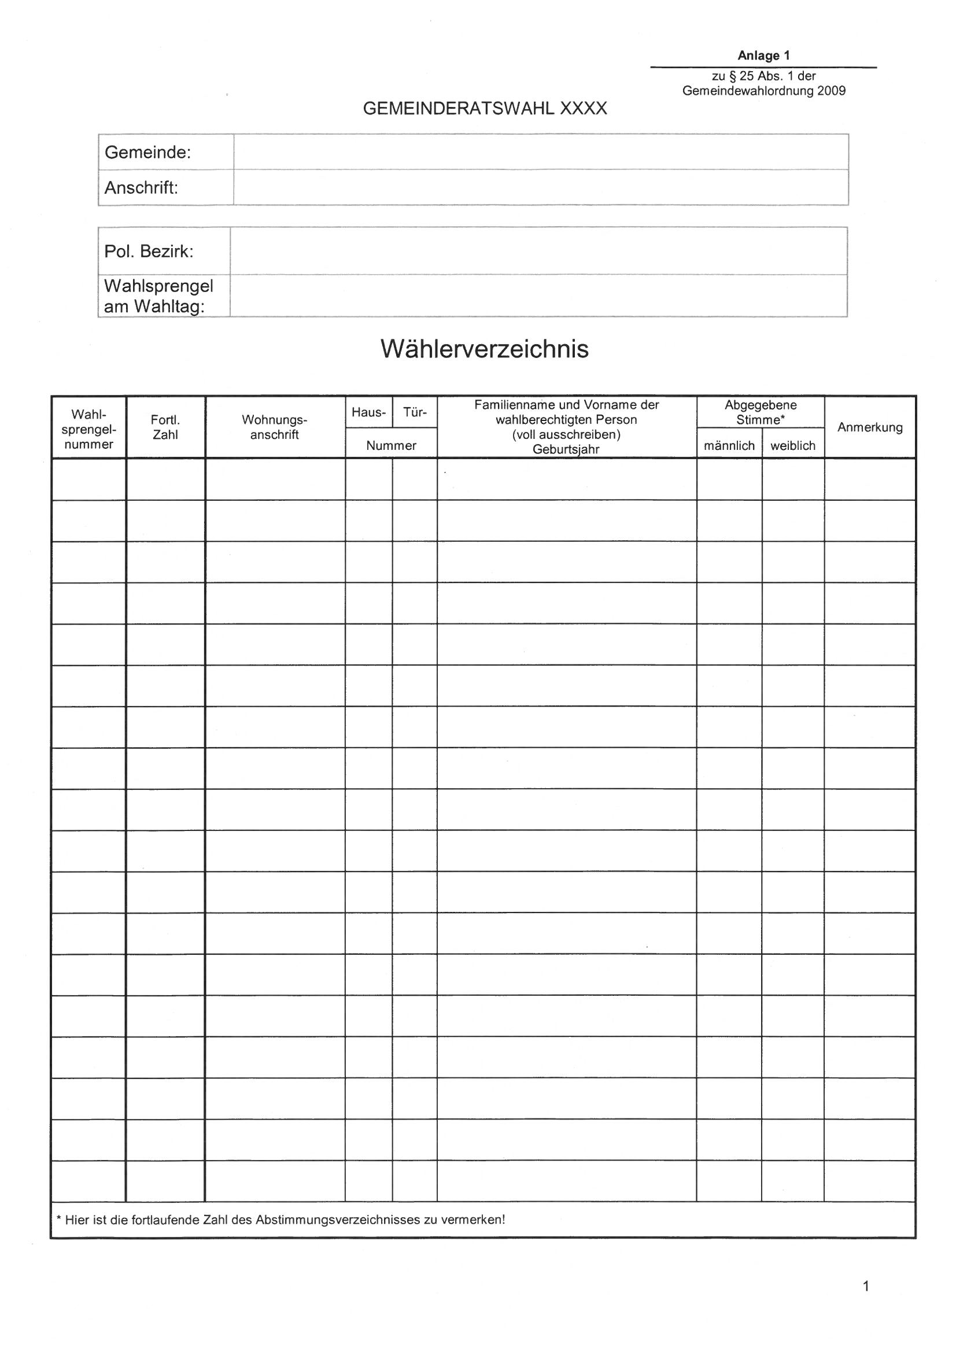

71. Anlage 2, Wahlkarte (Vorderseite) lautet:

„Anlage 2 – Wahlkarte (Vorderseite)“
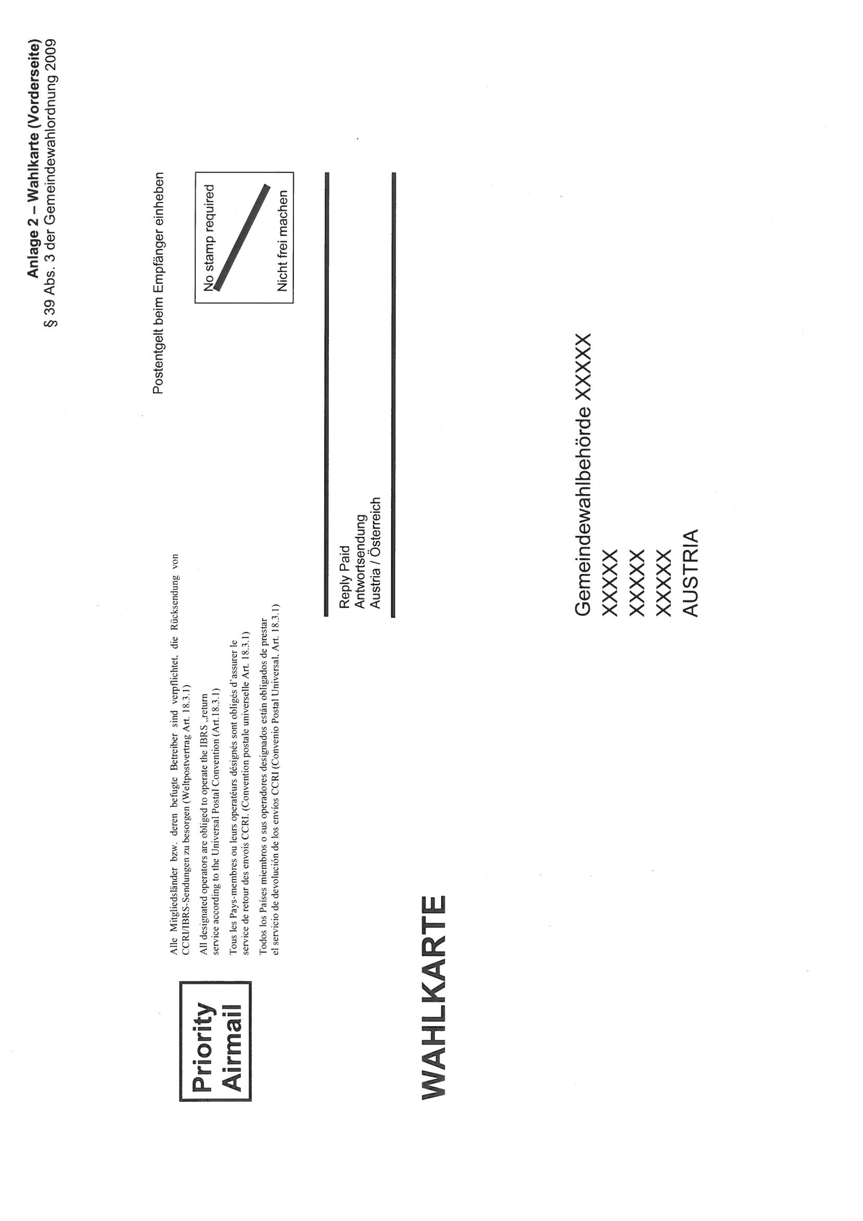

72. Anlage 2, Wahlkarte (Rückseite) lautet:

„Anlage 2 – Wahlkarte (Rückseite)“
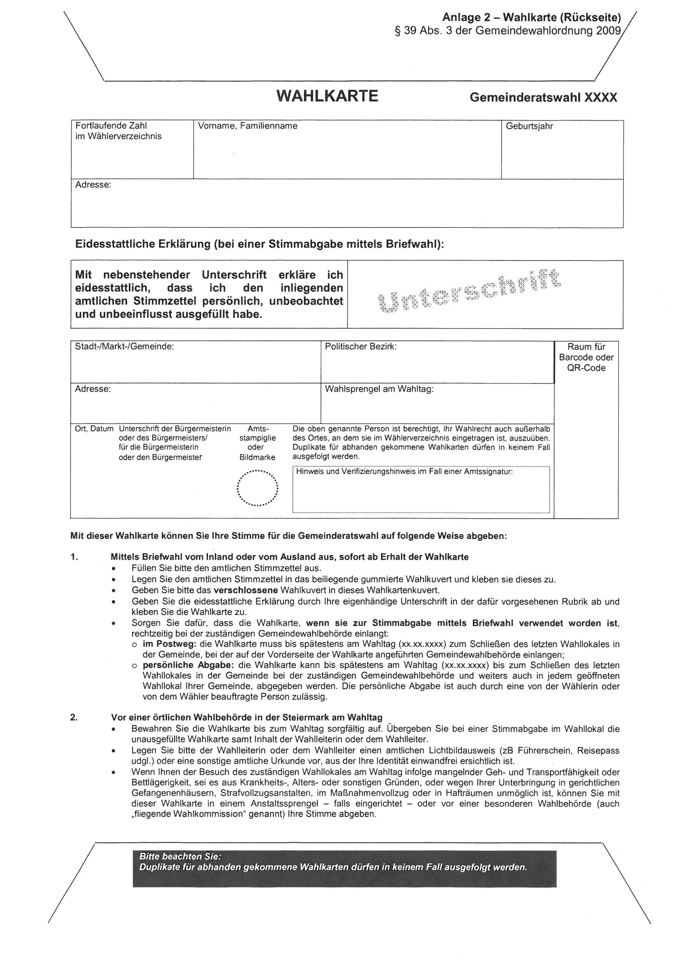

73. Anlage 3, Unterstützungserklärung lautet:

„Anlage 3 – Unterstützungserklärung“
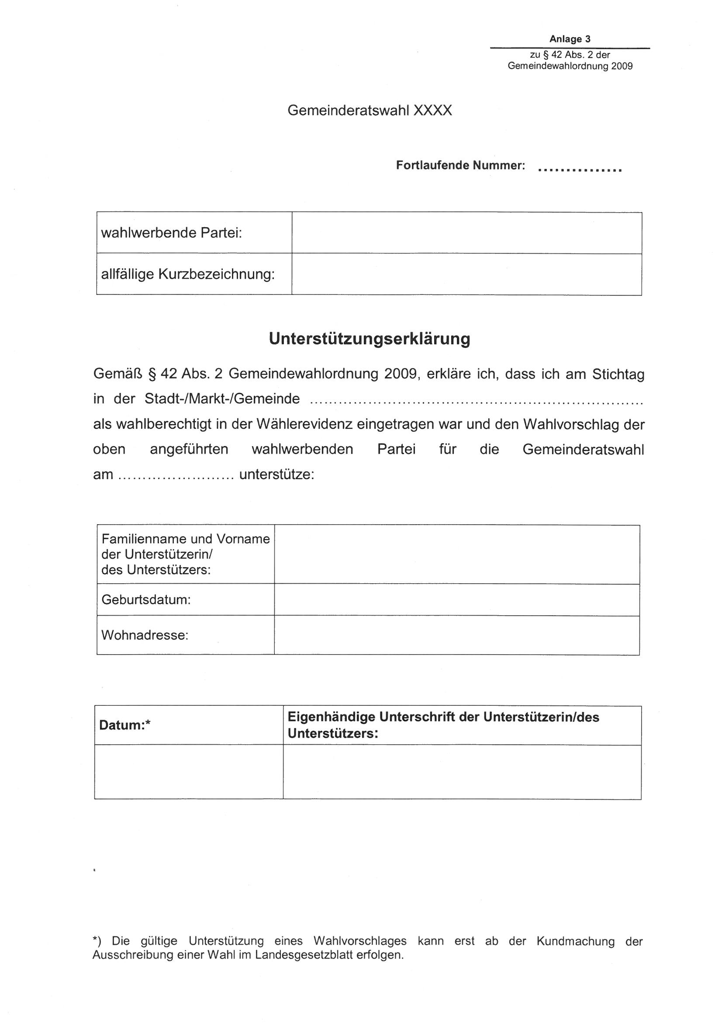

74. Anlage 4, Eintrittsschein lautet:

„Anlage 4 – Eintrittsschein“
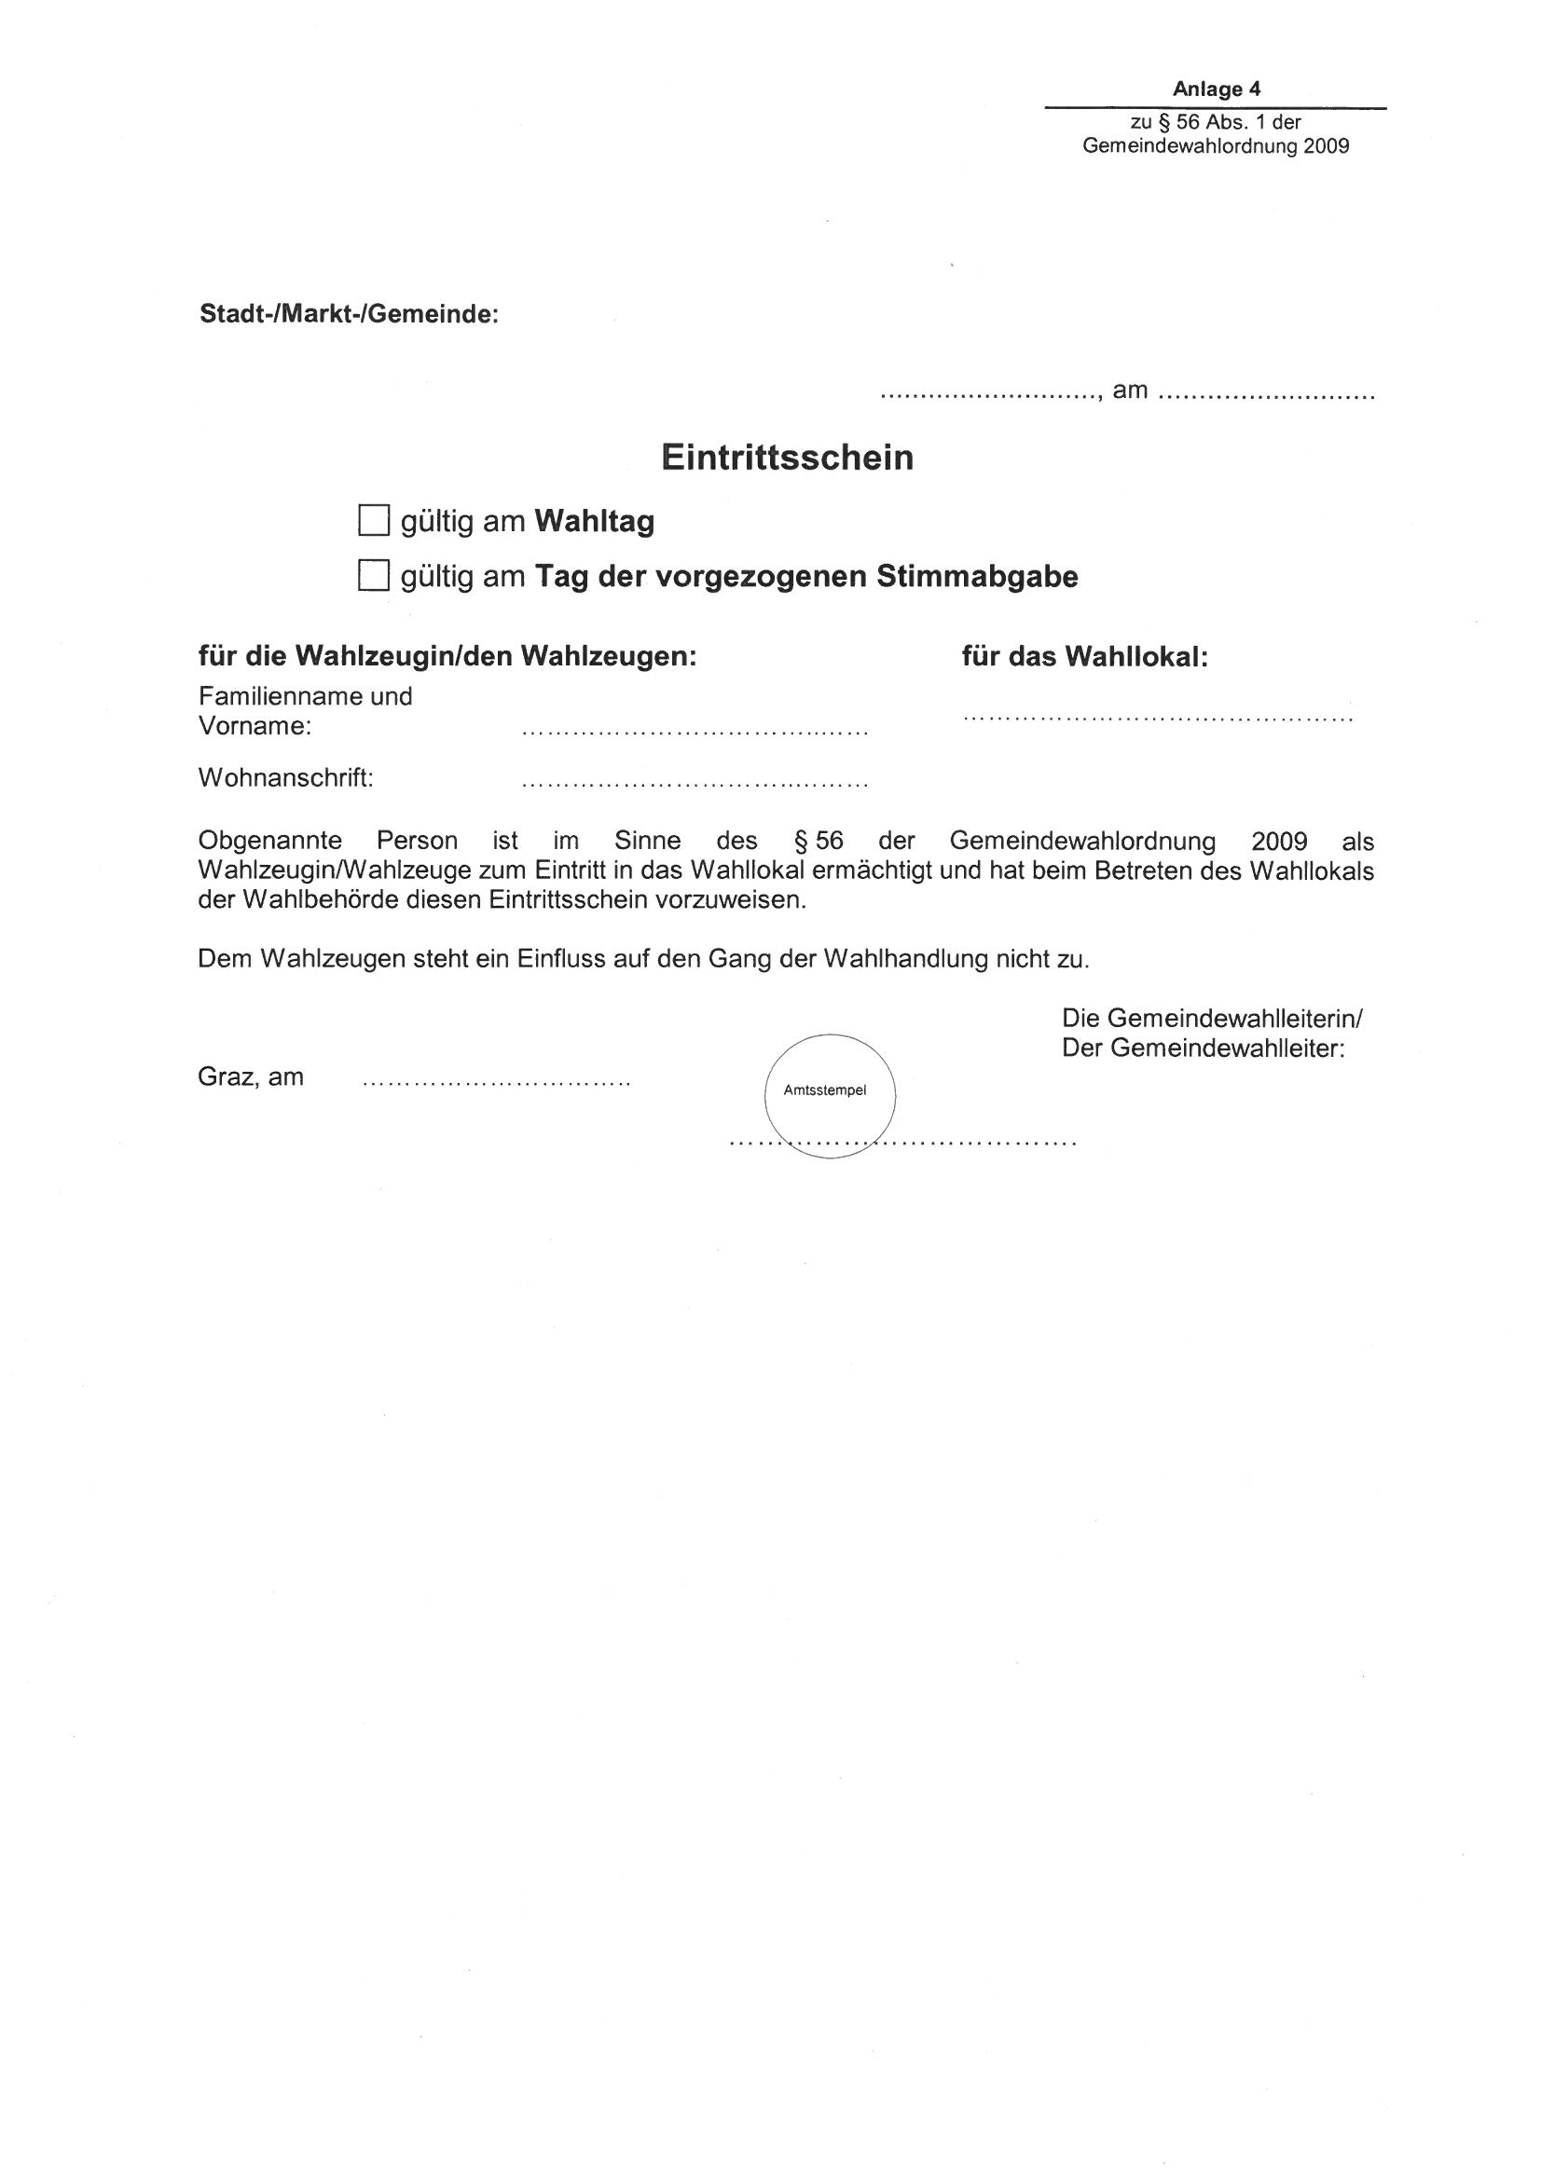

75. Anlage 5, Abstimmungsverzeichnis lautet:

„Anlage 5 – Abstimmungsverzeichnis“
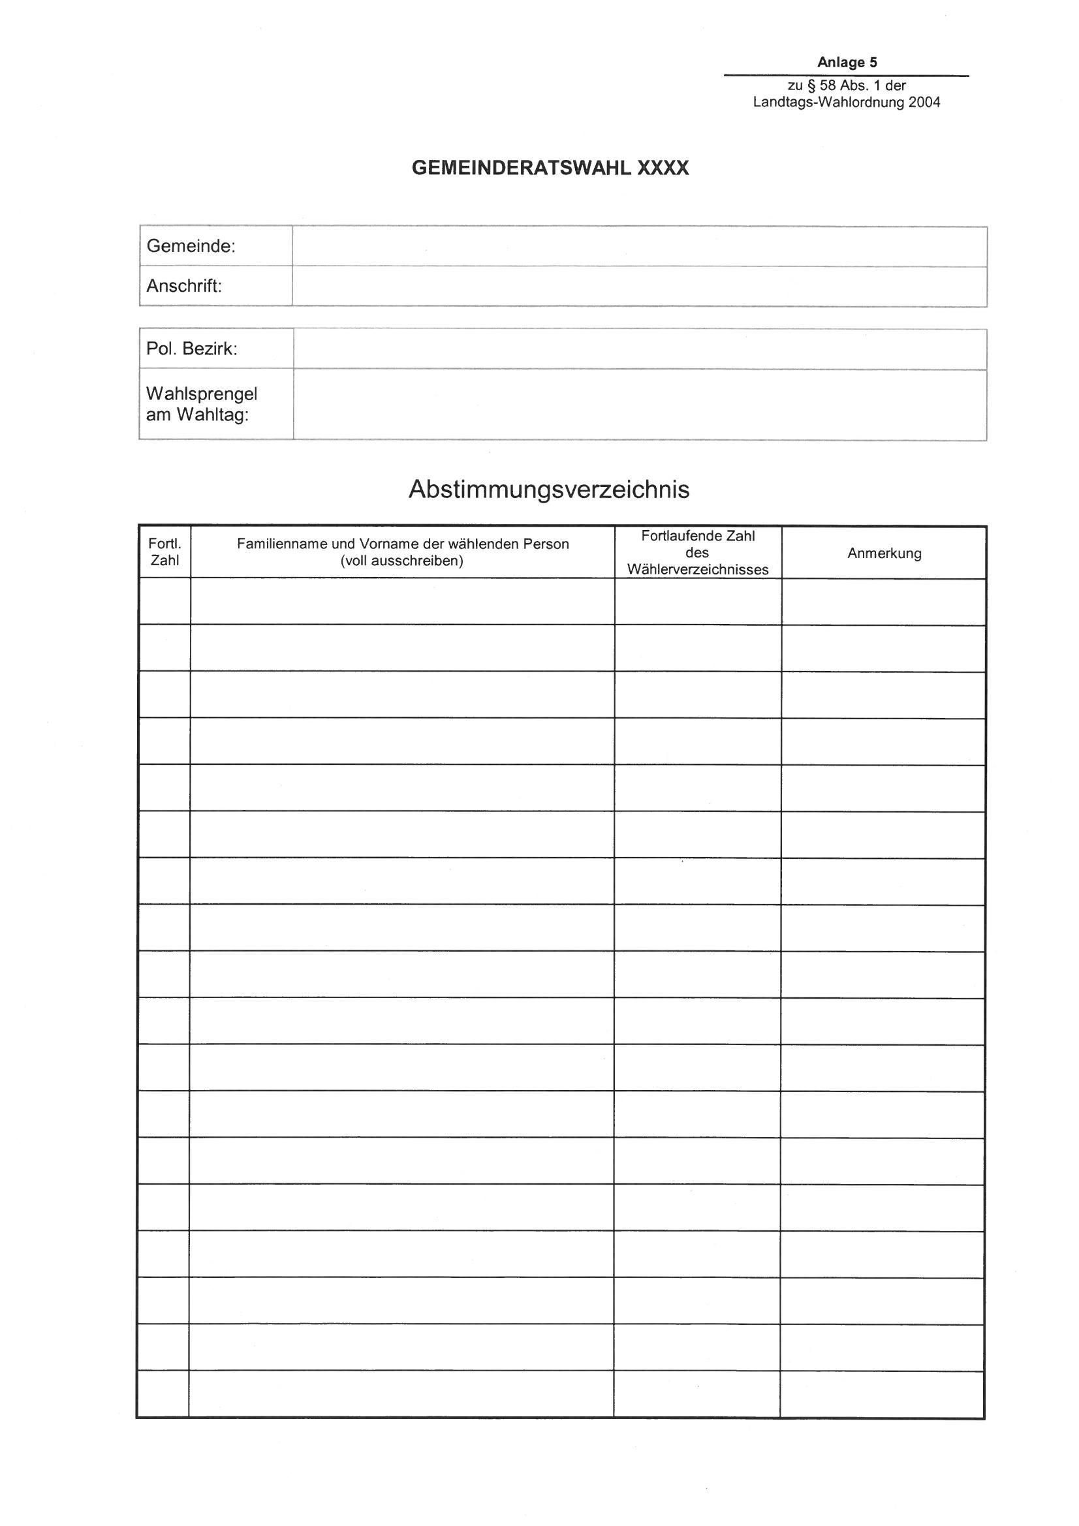

76. Anlage 6, Amtlicher Stimmzettel lautet:

„Anlage 6 – Amtlicher Stimmzettel“
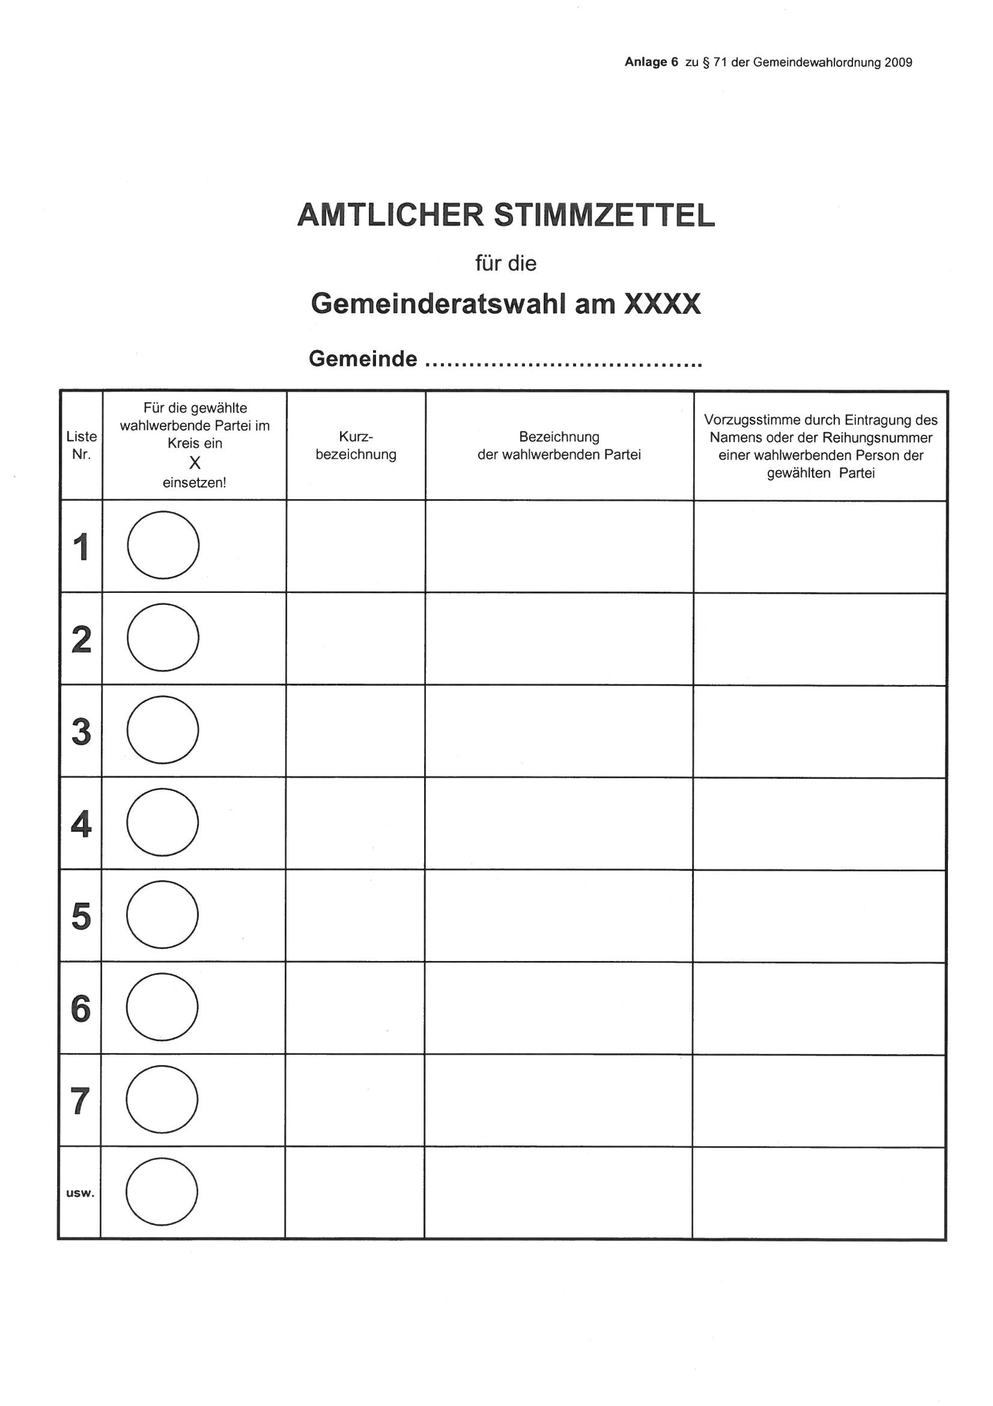

Artikel 3

Änderung des Landespersonalvertretungsgesetzes 1999
Das Landespersonalvertretungsgesetz 1999 – LPVG 1999, LGBl. Nr. 64/1999, zuletzt in der Fassung LGBl. Nr. 72/2018, wird wie folgt geändert:

1. § 34 Abs. 1 letzter Satz lautet:
„Sie sind so rechtzeitig auszuschreiben, dass die neugewählten Personalvertretungen frühestens 24 Wochen vor Ablauf der Wahlperiode oder spätestens 24 Wochen nach Ablauf derselben zusammentreten können.“

2. § 41 Abs. 4 Z 4 lautet:
„4. mit der Beendigung der Funktion als Landesverwaltungsrichterin/Landesverwaltungsrichter.“

3. Dem § 46 wird folgender Abs. 13 angefügt:
„(13) In der Fassung des Steiermärkischen Wahlrechtsänderungsgesetzes 2019, LGBl. Nr. […] treten
1. die Änderung des § 41 Abs. 4 Z 4 mit dem der Kundmachung folgenden Tag, das ist der […], in Kraft;
2. die Änderung des § 34 Abs. 1 letzter Satz in der Fassung LGBl. Nr. […] erstmals bei der Ausschreibung der den Wahlen in die Landespersonalvertretung des Jahres 2020 folgenden Wahl in Kraft.“

